Қазақстан Республикасы Білім және ғылым министрлігі

Әл–Фараби атындағы Қазақ Ұлттық Университеті

Оразалина А.С.

САУДА НҮКТЕСІНІҢ АВТОМАТТАНДЫРЫЛҒАН

ЖҮЙЕСІН ҚҰРУ

ДИПЛОМДЫҚ ЖҰМЫС

Мамандығы 5B0703000 - «Ақпараттық жүйелер»

Қазақстан Республикасы білім және ғылым министрлігі

Әл–Фараби атындағы Қазақ Ұлттық Университеті

«Қорғауға жіберілген»

Хаттама №_______, «___» __________ 2022 ж.

Кафедра меңгерушісі ____________ ф.-м.ғ.к., Мусиралиева Ш.Ж.

(қолы және мөрі)

«САУДА НҮКТЕСІНІҢ АВТОМАТТАНДЫРЫЛҒАН

ЖҮЙЕСІН ҚҰРУ»

тақырыбында

ДИПЛОМДЫҚ ЖҰМЫС

5B0703000 - «Ақпараттық жүйелер»

Орындаған Оразалина А.С.

(қолы)

Ғылыми жетекші Копбосын Л.С.

аға оқытушы (қолы)

Норма бақылаушы Қалидоллина Г.Т.

(қолы)

**ТҮЙІНДЕМЕ**

Дипломдық жұмыс 52 беттен, 16 суреттен, 4 кестеден, 16 пайдаланған әдебиеттер тізімінен тұрады.

**Кілт сөздер:** ақпараттық жүйе, автоматтандыру, сауда нүктесі, бизнес процесс, қосымша, Android, деректер қоры.

**Дипломдық жұмыстың пәні:** сауда нүктелерінің жұмысындағы тауар айналымы және оларды автоматтандыру.

**Дипломдық жұмыстың мақсаты:** Android плaтфoрмacындa сауда нүктесінің автоматтандырылған жүйесін–мобильді қосымшаны құру.

**Дипломдық жұмыстың әдістері:** объектілі-бағдарлы бағдарламалау принциптерін негізге ала отырып сауда нүктесінің АЖ–сін жобалау*.*

**Дипломдық жұмыстың нәтижесі:** сауда нүктелерінде есептеу және сатылым жұмыстарын тиімді ұйымдастыратын қосымша.

**Дипломдық жұмыстың практикалық маңызы:** жұмыстың алынған нәтижесі кіші сауда дүкендерінде сауданы жүргізу және есеп–қисапты реттеу жұмыстарын тиімдір орындау мақсатында қолданыла алынады.

**РЕФЕРАТ**   
Отчет состоит из 55 страниц, 17 рисунков, 7 таблиц, 0 источников, 1 приложений.

Дипломная работа состоит из 52 страниц, 16 рисунков, 4 таблиц, 16 источников.

**Ключевые слова:** информационная система, автоматизация, точка торговли, бизнес процесс, приложения, Android, база данных.

**Предмет исслeдовaния:** товарооборот в работе торговых точках и их автоматизация.

**Цель дипломной работы:** разработка автоматизированной системы–приложения для работы торговых точках на Android платформе.

**Методы дипломной работы:** проектирование информационной системы торговой точки на основе принципов объектно-ориентированного программирования.

**Результат дипломной работы:** приложение, которое эффективно организует расчетно-сбытовую работу в торговых точках.

**Практическая значимость дипломной работы:** полученный результат работы может быть использован в целях эффективного выполнения работ по ведению торговли и регулированию расчетов в мелких торговых магазинах.

**ABSTRACT**

Diploma work consists of 52 pages, 16 pictures, 4 tables, 16 references.

**Keywords:** information system, automation, point of sale, business process, applications, android, database.

**The research subject:** turnover in the work of retail outlets and their automation.

**Purpose of the research:** development of an automated system–an application for working in retail outlets on the Android platform.

**Methods of diploma work:** designing a point of sale information system based on the principles of object-oriented programming.

**The results of the research:** an application that effectively organizes settlement and sales work in retail outlets.

**The practical significance of the research:** the obtained result of the work can be used for the effective performance of work on the conduct of trade and regulation of settlements in small retail stores.

**ҚЫСҚАРТУЛАР МЕН БЕЛГІЛЕУЛЕР**

АЖ – ақпараттық жүйе.

АТ – ақпараттық технология.

ААЖ – автоматтандырылған ақпараттық жүйелер.

ДҚБЖ – деректер базасын басқару жүйелері.

АІЖ – ақпараттық-іздестіру жүйесі.

АБЖ – ақпараттық-басқару жүйесі.

АТТ – ақпаратты таңдамалы таратушы.

ГАЖ – географиялық ақпараттық жүйе.

МСЖ – материалдық сұраныстарды жоспарлау.

ӨРЖ – өндірістік ресурстарды жоспарлау.

КРЖ – кәсіпорын ресурстарын жоспарлау.

КСРЖ – клиенттермен синхрондалған ресурстарды жоспарлау.

ҰАЖ – ұжымдық ақпараттық жүйелер.

ART – android runtime.

DEX – dalvik executable.

SDK – software development kit.

APK – android package kit.

RAD – rapid application development.

IDE – integrated development environment.

**МАЗМҰНЫ**

КІРІСПЕ 5

1 САУДА НҮКТЕСІН АВТОМАТТАНДЫРУ ЕРЕКШЕЛІКТЕРІ 8

1.1 Сауда нүктелеріндегі тауарларды есепке алудың ақпараттық және автоматтандырылған жүйелері 8

1.2 Ақпараттық жүйедегі басқару құрылымының рөлі 11

1.3 Қолданыстағы сауда нүктелерінің автоматтандырылған жүйені талдау 15

2 ЗЕРТТЕУ ЖӘНЕ ҚҰРАСТЫРУ ЖҰМЫСЫ ОРЫН АЛАТЫН ANDROID ПЛАТФОРМАСЫ ТУРАЛЫ АҚПАРАТ 24

2.1 Android операциялық жүйесі 24

2.1.1 Даму тарихы 24

2.1.2 Android операциялық жүйесінің архитектурасы 25

2.2 Ұялы телефон қосымшаларын құруға арналған бағдарламалау тілдері 27

2.3 Қосымша құруға арналған технологияларды тандау 33

2.3.1 Android Studio платформасы 35

3 САУДА НҮКТЕСІНІҢ АВТОМАТТАНДЫРЫЛҒАН ЖҮЙЕСІН ҚҰРУ 37

3.1. Деректер қорын құрастыру 37

3.2 Қосымшаны жобалаудың диаграммалары 39

3.3 Сауда нүктесі автоматтандырылған жүйесін жобалау 40

3.4 Қосымшаны іске асыру 47

ҚОРЫТЫНДЫ 51

ПАЙДАЛАНЫЛҒАН ӘДЕБИЕТТЕР ТІЗІМІ 52

Қосымша

# КІРІСПЕ

Қазіргі заманда адамдар өздеріне максималды комфортты жағдай жасау үшін барлық дерлік нәрсені жасауда. Бұған қоса көпшіліктің ең жиі кездесетін қалауларының бірі интернет шығу және онда отыру. Сонымен қатар адамдар әрдайым онлайн отырғысы келеді. Осы себептен Android мобильді қосымша­ларын жасау үлкен сұранысқа ие. Бұлардың барлығы мобильді интернеттің пайда болуынан өзекті болды. Әр түрлі сапарлар кезінде телефон, планшет немесе құрылғылар көмегімен интернет байланысына қосылуға әрдайым мүмкіндік бар. Алайда, айта кететін жайт, осындай мүмкіншіліктер арнайы қосымшаларсыз болмас еді. Қазіргі таңда ақпараттық технологиялар саласын­дағы мамандар көмегімен әр түрлі есептерді, мәселелерді шешетін, мысалы 3D анимацияны құрастыратын, мобильді қосымшалар жасалуда. Олардың кейбіреу­лері желімен байланысқа шығуды қамтамасыз етеді. Басқалары мар­шрутты оптимизациялауға көмектеседі. Ал оданда басқалары тиімді дүкендерді таңдау үшін жасалынған. Ал тағы да басқаларымен тамаққа тапсырыс беруге болады.

Осындай қосымшалардың негізінде белгілі бір утилиттар болады және олардың көмегімен қойылған тапсырманы тезірек шеше аламыз, сонымен қатар максималды комфортты өмір деңгейіне жете аламыз. Барлық қосымшаларды жалпы алғанда жұмыстық мақсаттағы және ойын-сауық мақсатындағы бағдарламалар ретінде бөлінеді. Алғашқылары бизнесмендер мен кеңсе жұмыскерлеріне бизнес-процесстерді қадағалауға, аналитикалық есептеулерді жүргізуге және т.б. жұмыс жасауға арналған. Ал екіншілері – ол әр түрлі ойындар, фильмдер қарауға, музыка тыңдауға, адамдармен сөйлесуге және т.б ойын-сауыққа арналған. Әр қосымшаның өз тұтынушылары табылады, алайда мамандардяң айтуы бойынша арнайы бір бизнес процеске арналған қосымшалар танымал болуда. Осындай қосымшалар көмегімен жаман емес ақша жасауға болады, себебі заманауи компаниялар бизнес процесстерді қалай болса да оптимизациялауға немесе жеңілдетуге арналған қосымшаларды жасауға ақша бөлуден аянбай жатыр. Соңғы жылдардың көрсеткіштері бойынша мобильді қосымшаларға деген сұраныс әрдайым өсуде. Осы статистикадан мобильді қосымшаларды жасау өзекті және мақсатталғаның көруге болады. Ең бастысы – қосымшаның кім үшін және не үшін жасалынатының нақты анықтау. Тек пайдалы қосымша ғана қолданушылардың сұранысы мен мадақтауына ие болады.

Жоғарыда аталған қосымша түрлерінен сауда нүктесінің тауарлар мен ақша айналымын есепке алатын қосымшаны сөзге келтіруге болады. Кең мағынада, осындай қосымша сауда дүкені тауарларын есепке алуға, жаңа тауарларды қосуға, сауда статистикасын қарауға, қолданушыға ыңғайлы және оңай игерілетін интерфейстің болуы және осының барлығын бір жерде –смартфонда қолдануға мүмкіншілік береді. Осындай жүйелерде қолданылатын ақпарат-деректер көлемі әдеті үлкен болады, ал сол ақпараттардың ішінара құрылымы күрделі келеді. Қазірғі заманда банктар мен деректер қоры көптеген организациялардың, ұйымдардың, министрліктердің, сауда және т.б. жүйелерінің ажырамас бөлігіне айналды. Осындай ақпараттық жүйелердің классикалық мысалы ретінде, банк, әуе және теміржол билеттерді брондау, қонақүйде орын брондау, онлайн оқыту және тестілеу, күнтізбе жүйелерін айтуға болады.

Интернет технологияларының қолдану тауар айналымын және есепке алауын өте ыңғайлы және шексіз деңгейге жеткізді. Кәсіпорын немесе дүкеннің әр жұмысшысы кез-келген уақытта және кез-келген жерде өзекті ақпаратқа колы жете алады. Осындай артықшылық ақпараттық жүйелерді кәсіпорындардағы дәстүрлі бизнес моделіне енгізуге себеп болды.

Кез–келген сауда орнының жұмысшылары, жеткізушілері(поставщики) және клиенттері болады. Қызметкерлер алдын-ала кұрылған категорияларға тауарларды қоса алады, олардың қолында қазіргідегі, сатылған және таусылған тауарлардың мөлшері көрсеткіші болады. Бұған қоса жеткізушілер мен клиенттерді тіркей алады.

Ең маңызды фактор – сауда орнындағы тауарлардың балансы туралы өзекті ақпараттың қолжетімді болуы. Әр жұмысшы смартфон көмегімен тауарлар туралы керекті ақпаратты кез–келген уақытта және сауда орнына бармай–ақ немесе компьютерді қолданбай-ақ көре алады.

Заманауи ақпараттық дәуірде документация мен есепке алуды тек қағаз бен қалам көмегімен жүргізуі мүмкін еместігі ешқандай адамда күман туғызбайды. Дегенменде, нарықтағы сауда орындарының менеджерлері немесе бухгалтерлердің тиімділігін арттыруға арналған компьютерлік бағдарламалар көп болса да, смартфондарға арналған осындай пайдалы қосымшалар көп емес.

**Дипломдық жұмыстың зерттеу пәні –** сауда нүктелерінің жұмысындағы тауар айналымы және оларды автоматтандыру.

**Диплoмдық жұмыcының мaқcaты –** Android плaтфoрмacындa сауда нүктесінің автоматтандырылған жүйесін–мобильді қосымшаны құру. Сауда нүктесін автоматтандыру кeлeci тапсырмаларды көздeйдi:

* сауда нүктесіндегі тауар және ақша айналымын есепке алу;
* сауда нүктесіндегі күндік немесе белгілі бір периодтағы кіріс және шығынды есепке алу;
* саудадағы қағазбен жұмыс істеу жүйесін ыңғайлы электронды жүйеге ауыстыру;
* тауарларды тіркеу мен сатуды жеңілдету;
* тауарлар көлемін бақылау.

Дипломдық жұмыстың мақсатына жету үшін келесі міндеттерді қарастырған дұрыс:

* зерттеу тақырыбына толық сипаттама беру;
* сауда нүктесін автоматтандыруға арналған қосымшаларға шолу жасау;
* сауда нүктесінің жұмысын автоматтандыруға қойылатын талаптарды анықтау;
* қосымшаның жұмыс істеу функционалын анықтау;
* қосымша жасау технологияларын қолдана отырып сауда нүктесінің автоматтандырылған жүйесін құру.

**Дипломдық жұмыстың өзектілігі –** қазіргідегі автоматтандырылған жүйелер мен технологиялардың қарқынды түрде дамуы барысында оларды сауда жасау өндірісіне енгізу, сауданың жұмыс жасау эффективтілігін және пайдасын арттыру.

**Дипломдық жұмыстың әдістері**. Объектілі-бағдарлы бағдарламалау принциптерін негізге ала отырып сауда нүктесінің АЖ-сін жобалау*.*

*Дипломдық жұмыстың теориялық және әдіснамалық негіздері.* Пәндік сипаттамаларды негізге алу арқылы жеке сауда нүктесінің АЖ-сі құрылады. Құрылатын АЖ сауда жасайтын адамдардың жұмысын жеңілдетеді.

*Қолданылған технологиялар –* Java, SpringBoot, SpringBoot Security, Hibernate, MySQL, FreeMarker Template

*Дипломдық жұмыстың құрылымы.* Дипломдық жұмыстың құрылымы кіріспе бөлімі, негізгі бөлім, қорытынды және пайдаланылған әдебиеттер тізімінен тұрады.

*Кіріспе бөлімінде* дипломдық жұмыстың ғылыми негіздегі кіріспе мәліметтерін баяндайтын жұмыс мақсаты, зерттеу пәні, өзектілігі, әдістері, қолданылатын технологиялар сияқты компоненттерден тұрады.

*Негізгі бөлімнің* бірінші бөлімінде сауда нүктесіндегі атқарылатын процестер, автоматтандыру элементтері, басқару құрылымы, қолданыстағы сауда нүктесі АЖ-лері және бағдарламалау тілдеріне әдеби шолу жазылды, екінші бөлімінде сауда нүктесінің АЖ веб-қосымшасын құруға арналған және қолданылатын веб–технологиялар және оларды қолдану жолдары сипатталынады, үшінші бөлімінде сауда нүктесі АЖ жобаланып, құрылатын веб–қосымшасының диаграммалары, жұмыс істеу функционалы туралы баяндалынады.

*Қорытындыда* дипломдық жұмысты орындау барысындағы басты нәтижелер сипатталынады*.*

# 1 САУДА НҮКТЕСІН АВТОМАТТАНДЫРУ ЕРЕКШЕЛІКТЕРІ

## 

## 1.1 Сауда нүктелеріндегі тауарларды есепке алудың ақпараттық және автоматтандырылған жүйелері

АЖ жалпылама алғанда ақпараттарды қолданушылардың сұраныстарына сәйкес табуға, сақтауға, қолдауға, толықтыруға, және ұсынуға бағытталған автоматтандырылған жүйесі болып есептелінеді.

Кез келген динамикалық жүйелерді қадағалаудың тиімділігі көбіне ақпаратты сақтауды, iздеуді, өңдеуді және толықтыруды қалай ұйымдастырылғанымен белгілі болады. Басқарушылық жeке элементтердің арасында да, сыртқы орта жағдайымен де ақпараттық байланыстар бар болатын нақты анықталып қойылған жүйелерде ғана мүмкін болатыны белгілі. Осы жағдайда түрлі ішкі жүйелердің қызметін ұйымдастыруға, аталған басқару жүйелерін жоғары және төменгі деңгейлердегі жүйелермен байланыстарын жасауға болады.

Ақпараттық жүйенің қолданушыға беретін мәліметі еңбек өнімділігі мен оның қызметінің эффективтілігін арттыра алатын ресурстардың бірі – ақпараттар қоры болып табылады. Қолданушы мен ақпараттық жүйе арасындағы арақатынастың ең маңызды бөлігі – бұл пайдаланушының ақпараттық қажеттіліктерін мейлінше толық әрі ұтымды қанағаттандыру, дәлірек айтқанда, ақпараттық ресурстарды тиімді пайдалануға жағдай жасау [1]. Ал бұл өз кезегінде ақпаратты қолданушыға жеткілікті көлемде, дер кезінде және қабылдауға ыңғайлы түрде беруді мақсат қылады. Ақпараттық ресурстарды айтып өтілгендей пайдалану қолданушыларды ақпаратпен қамтамасыз ету барысында ақпараттар қорының бүткіл өзге түрлерін қолдануды мейлінше жеңілдетуге мүмкіндік береді.

Нәтижесінде, ақпараттық ресурстар адам өмірінің барлық қызметінің кез келген түрлерін жүзеге асыру мақсатында қажетті әрі міндетті элементтердің бірі болып саналыды. Ақпараттық ресурстар өндіріс, ғылыми зерттеулер, басқару, жаңа техника және технологияны жобалау, кадрларды даярлау мен қайта даярлау және т.б секілді өмірдің сфераларында барынша қолданылуда.

Ақпараттық ресурстарды қарастыратын ақпараттық жүйелер көлесі жағына бірыңғай, корпоративтік және топтық болып бөлінеді.

Дара ақпараттық жүйелерді көбіге дербес компьютерлерде жүзегe асырады. Осындай жүйе жалпы ақпараттық қорлар көмегімен қосылған бірнеше дербес қосымшаларды қамти алады және бір қолданушының немесе уақыт бойынша тек бір жұмыс орнын бірге қолданатын пайдаланушылар тобының қызметіне арналған.

Топқа арналған ақпараттық жүйелер жұмыс тобы мүшелерінің ақпаратты ұжымдық пайдалануына мақсатталған және көбіне жергілікті желілер негізінде құрылады. Бір типті не болмаса арнайы АЖ жұмыс станциялары бір не бірнеше арнайы қocымшaларға қоңырау шалуға жағдай жасайды. Жалпы алғанда ақпараттық қор – мәліметтер қоры не болмаса құжаттар файлдарының жиынтығы дегенді білдіреді.

Ұжымдық АЖ-лер жұмысшы топтарына арналған жүйелерді әзірлеуге бағытталған және кәсіпорынның масштабтығына қарай қолданылады. Сонымен қатар олар географиялық дисперсті түйіндер немесе желілер жүйесін қолдай алады [1]. Оның басты ерекшелігі – жұмысшы тобының ақпараттық қорына кіруге арналған қосымшамен кәсіпорынның орталық не болмаса жан–жаққа таратылған деректер базасына бір бөлімше арқылы кіруді қамтамасыз ету.

Қолданылатын қocымшaлардың ерекшеліктеріне қарай АЖ-лер негізгі екі топқа бөлінеді. Олардың біріншісі ақпараттық қамтамасыз ету жүйелері және екіншісі дербес мақсаты мен көлемі болатын жүйелер болып табылады.

Ақпараттық қамтамасыз ету жүйелері өз кезегінде кез келген дерлік автоматтандырылған басқару жүйесінің құрамдас бөлігі және оның маңызды бөліктеріне жатады.

Дербес және маңызы жоғары АЖ-ге ақпараттық-іздестіру жүйелері, ақпараттық-анықтамалық жүйелер, сонымен қатар түрлі типтегі ақпараттық-басқару жүйелері жатады. Ақпараттық іздестіру және анықтамалық жүйелер қайсыбір ресми анықталған сипаттамаларға сәйкес пайдаланушыға ақпараттарды сақтауға және ұсынуға aрналған. АІЖ және ААЖ-де жұмыс жасаудың екі негізгі кезеңі болады [1]. Оларға ақпаратты жинау мен сақтау кезеңі және ақпаратты іздеу мен пайдаланушыға беру кезеңі жатады. Осындай жүйелердегі ақпараттардың қозғалысы ақпарат көзінен қолданушыға дейін жүретін тұйық шеңбер бойымен жүзеге асырылады. Осы ретте АІЖ немесе ААЖ қажетті мәліметтерді іздеуді жеңілдету құралы ретінде ғана қолданылады. Оны іске асыру тұрғысынан ең қиын процесс ретінде арнайы жасалатын құжатты іздеу үлгісімен сәйкес іске асатын керекті ақпаратты іздеу процесі алынады.

Іздеуді ұйымдастыру режиміне қарай АІЖ мен ААЖ құжаттық және фактографиялық болып екіге бөлінеді.

Ақпараттық-іздестіру жүйелері құжаттық типіндегі АЖ-ге жатады. Осы жүйелерде алынған іздеу сұраныстарына сәйкес құжаттардың не болмаса мәтіндердің ақпараттық қорында іздеу, содан соң қолданушыға осы құжаттарды не болмаса олардың көшірме түрлерін беру іске асырылады. Құжаттық АІЖ-де алынған ақпараттардың барлық өңделуін қолданушының өзі іске асырады.

Қандай түрдегі сақталған құжаттар не болмаса олардың қандай сипаттамасы ізделетініне қарай құжаттық АІЖ көбіне кітапхана қоры бар жүйелерге не болмаса библиографиялық іздеу жүйелеріне деп екіге бөлінеді. Бірінші жағдайда іздеу процесі бастапқы құжаттарды сақтайтын ақпараттық қорда, екінші жағдайда қосымша құжаттардың ақпараттық қорында іске асады.

Фактографиялық ақпараттарды іздеу жүйелері қолданушының сұранысын қанағаттандыратын ақпаратты қамтитын фактілерді, құжаттарды, мәтіндерді іздеуді және шығаруды іске асырады [1]. Осы ретте нақты құжат емес, іздеу сұранысы бойынша АІЖ ақпараттық қорында сақталған бүткіл ақпарат жинақтары ізделінеді. Фактографиялық ақпаратты іздейтін жүйелердің құжаттық жүйелерге қарағандағы басты айырмашылығы – ол АЖ-лер қолданушыға тек бұрын енгізілген құжатты ғана емес, сонымен қатар бірге өңделген ақпараттарды да көрсетеді.

АІЖ және ААЖ классификациясының тағы бір белгілерінің бірі ақпаратты таратудың енгізілген режимі бола алады. Осы белгі бойынша келесілерді қарастырады [2]:

1. Ақпаратты таңдамалы таратушы (АТТ)-режимі, АТТ іске асырылатын интегралды жүйе режимі бар жүйелер.
2. Белгіленген мәліметке сәйкес массивтегі ақпараттық қорға жаңа түсімдердің кезеңімен (аптада бір рет, айда бір рет, тоқсанда бір рет және т.б.) іздеуді ұйымдастыруға жағдай жасау және қолданушыны хабарламалар жүйесімен қамтамасыз ету жүйесі.
3. АІЖ не болмаса ААЖ барлық ақпараттық қорына сай келетін ақпараттарды іздестіруді жүзеге асыратын ретроспективті іздестіру режимі бар жүйелер.
4. АТТ режиім де ААЖ режимі де іске асырылатын интегралды жүйелер.

Логикалық байланысы болатын мәтіндік, аудио, графикалық пен бейне материалдар жинағы болып табылатын гипермедиялық құрылымдарды пайдалануға негізделген ААЖ кең санаттта пайдаланылады. Қазіргі кезде осы жүйелер интернетте www-серверлерінде деректер қорына кіруді ұйымдастыру кезінде кеңінен пайдаланылады.

Ақпараттық–анықтамалық жүйелерге тәуелсіз ішкі санаттағы география–лық АЖ-лер кіреді.

ГАЖ – жұмыс жасау процесі географиялық ақпараттарға негізделген кеңістіктік пен уақыттық мәліметтерді өңдеуге бағытталған автоматтандырылған АЖ.

ГАЖ тақырыбынды алғашқы еңбектер жуықтап алғанда 30 жыл бұрын Канадада басталған және бастапқы кезде негізінен жерге обьектілерді орналастыру мақсатында қолданылған. Қазірғі таңда ол CalComp, Intergraph, Autodesk, ESRI және т.б. қоса алғанда, көпшілік ірі компаниялар жұмыс жасайтын жоғары технологиялық компьютерлер нарығының ең белсенді дамып келе жатқан компоненттерінің бірі [2].

Көтерме және бөлшек сауда нүктелеріндегі тауарлардың есебін жүргізуді жүзеге асыратын АЖ aқпарaтты іздеу, ақпараттық-анықтамалық пен ақпараттық басқару жүйелерінің бүткіл құрамдас бөліктерін қамтиды.

Сауда нүктелеріндегі тауарлардың есебін жүргізетін АЖ операциялық әрі бухгалтерлік есептерден құрылады.

Операциялық есеп деп көтерме мен бөлшек сауда нүктелерінде тауарларды қабылдау мен сатуды автоматтандыратын есепке алуды айтады [2]. Осы есепке алу жүйесінде анықтамалық деректерді енгізу, айталық, тауарлардың бағасы туралы деректер, жеткізушілер мен клиенттердің аты-жөні, номенклатуралық позициялар тізімі жатады.

Бухгалтерлік есеп оперативті есеп беретін ақпараттарды жинақтауда қолданылады, дәлірек айтқанда қабылданған және өткізілген тауарлар туралы мәліметтер бухгалтерлік есеп үшін осы ақпараттарды одан әрі өңдеу мақсатында бухгалтерлік есеп регистрлеріне жинақталады.

Көтерме және бөлшек сауда нүктелеріндегі тауарлардың есебін жүргізетін АЖ-лер бизнес-процестердің келесідей аспектілерін автоматтандыруға жол ашады [2]:

1. жеткізушілерден тауарды қабылдау;
2. тауарларды қоймаға орналастыру;
3. тұтынушыға тауарды сату;
4. тауарлардың жарамдылық мерзімдерін басқару;
5. нормативтік–анықтамалық ақпараттарды басқару (контрагенттер, тауарлар, прейскуранттар тізімі, сату не болмаса түсімдер туралы қандай да бір уақыт мезетіндегі есеп беру және т.б.);
6. сауда нүктесі кассаларын басқару және т.б.

## 1.2 Ақпараттық жүйедегі басқару құрылымының рөлі

Көбіне басқару жүйелері үш деңгейге бөлінеді. Оларға стратегиялық, тактикалық және операциялық жүйелері жатады. Аталған басқарудың осындай деңгейлері әрқайсысының өз міндеттері болады. Осы жүйелерді қарастырғанда тиісті деректер қажет болады. Осы деректер АЖ-де сұраныс жасау қөмегімен алынады [3]. Сұраныстар түрлері АЖ-ні тиісті ақпараттарды алуға бағытталады. АТ-лар сұраныстарды өңдеуге және қолда бар ақпараттарды қолдана отырып, сұраныстарға жауаптарды қалыптастыруға мүмкіншілік жасайды. Нәтижесінде, басқарудың әр деңгейінде қажетті шешімдерді қабылдауға негіз болатын ақпараттар пайда болады.

АТ-ны ақпараттық ресурстарға қолдану барысында кейбір жаңа ақпараттар не болмаса жаңа түрдегі ақпараттар жасалынады. Оларды ақпараттық жүйе өнімдері мен қызметтері деп атайды.

Ақпараттық өнiм немесе қызмет – жазушының материалды және материалдық емес нысанда тарату үшін қалыптастырған мәліметтер жиынтығы типіндегі қайсыбір ақпараттық мазмұнының тұтынушының пайдалануы мақсатында берілген нақты қызметтері.

Қазіргі таңда АЖ компьютерлік технологияны қолдану көмегімен іске асырылатын жүйеге жатады деп алынады. Алайда, шыңында АТ-лар секілді, АЖ-лер де техникалық қосымшаларды қолданумен де, сол қocымшaлар секілді де жұмыс істей береді [3]. Бұның үлкен экономикалық маңыздылығы бар.

Автоматтандырылмаған жүйелердің артықшылықтары келесідей болады :

* қолданыстағы шешімдерді енгізуді қарапайым келеді;
* осы жүйелерді түсіну жеңіл және оларды меңгеруге көп дайындық керек емес;
* техникалық дағдыларды талап етпейді;
* осы жүйелер көбіне ыңғайлы және бизнес-процестерге бейімдеуге келеді.

Автоматтандырылған жүйелердің артықшылықтары астыдағыдай келеді:

* автоматтандырылған АЖ-де мекемеде болып жатырған бүкіл нәрселерді тұтасымен және жан-жақты көрсетуге мүмкіндік болады, себебі бүткіл экономикалық факторлар және ресурстар мәліметтер түрінде бір ақпараттық формада беріледі;
* қорытынды деректерді қалыптастыруда адам факторы барынша азайтылады;
* ақпаратты өңдеуге жұмсалатын уақыт айтарлықтай қысқарылады.

Корпоративтік АЖ көбіне жеке шешімдердің қандай да бір жиынтығы түрінде келеді және шешімдер жиынтығын іске асыру компоненттері түрінде қарастырылады, оның ішінде:

* ақпаратты сақтауға арналған бірыңғай база;
* түрлі компаниялар құрастырған және түрлі технологияларды пайдаланылатын қocымшa жүйелер жиынтығы.

Компанияның АЖ келесідей қарастырылады:

* қандай да бір тәжірибені мен білімді жинақтауға, соларды формальды процедуралар және шешу алгоритмдері секілді жалпыламалауға мүмкіншілік беруі;
* әрдайым жетілдірілуі және дамуы процесі;
* сыртқы oртадағы өзгешіліктерге және мекеменің жаңа қажеттіліктеріне лезде бейімделуі;
* адамдарға, олардың тәжірибесіне, білімдеріне, психологияларына қойылатын кезек жылдамдататын талаптарға сай болуы қажет.

Нәтижесінде, АЖ – ол менеджерлерді және мамандарды әр түрлі операцияларды жоспарлауға, оларды жүзеге асыруға, тіркеуге және талдауға керекті кәсіпорынның бүткіл бизнес-процестері туралы маңызды және сенімді ақпараттармен қамтамасыз етуге қабілетті жұмыс жасау ортасы. Басқаша сөзбен айтқанда, АЖ – ол бизнес-жоспарлаудан басталып кәсіпорын қызметтерінің нәтижелерін талдауға дейін жүретңн толыққанды нарықтық циклдердің сипаттамаларын қамтитын жүйе.

Қазіргі таңдағы жағдайларда мекемені басқару уақыт өткен сайын жеделдікті талап етуде. Сол себептен кәсіпорындарды басқарудың АЖ-ны қолдану бизнесті дамытудағы маңызды тұтқалардың бірі болып табылады.

Басқарудың АЖ-мен шешілетін өзгеше міндеттері көбіне нақты кәсіпорынның қызметтік салаларымен, құрылымдарымен және басқа да ерекшеліктерімен анықталады. Мысалға алғанда SAP фирмасының көтерме мен бөлшек саудасымен айналысатын кәсіпорындарға АЖ құру тәжірибесін және серіктестерге R/3 жүйесін енгізуді, сондай-ақ ТМД және алыс шетелдердің бірқатар кәсіпорындарындағы 1С бағдарламасын енгізу тәжірибелерін келтіруге болады [3]. Сонымен қоса, АЖ мекемені басқарудың түрлі деңгейлерінде және оның түрлі қызметтерінде шешіге тиісті тапсырмалардың ықтималдылық тізімі жақында ғана жалпы танылған деп санауға келеді. Шешуге қажетті мәселелер мен міндеттер 1-кестеде көрсетілген.

1-кесте. Саудамен айналысатын кәсіпорынның АЖ-не қойылатын мәселелер

|  |  |
| --- | --- |
| **Басқарудың қызметтері мен деңгейлері** | **Шешілетін мәселелер** |
| Кәсіпорын басшылығы | 1. Қазіргі уақыт немесе керекті уақыт үшін кәсіпорынның қаржылық күйі туралы сенімді ақпаратпен қамтамасыз ету және болашаққа болжау жасау. 2. Кәсіпорын қызметтерінің жұмыстарына бақылауды қамтамасыз ету. 3. Ресурстар мен жұмыстардың координациялаудың нақты түрін қамтамасыз ету. 4. Зияны бар тенденциялар туралы ақпараттарды оперативті түрде анықтау. |
| Қаржылық-бухгалтерлік қызметтер | 1. Қаржылардың қозғалысын толығымен қадағалау және менеджментке керекті есептік политиканы іске асыру. 2. Дебиторлық және кредиторлық қарыздарды оперативті түрде анықтау. 3. Жобаларды, келісулерді орындалуын қадағалау. 4. Қаржылық тәртіпті қадағалау және тауарлық–материалдық ағындардың қозғалысын бақылау. 5. Қаржылық есептердің толық құжаттарын оперативті түрде алу. |
| Маркетинг қызметтері | 1. Жаңа тауарлардың нарыққа шығуын қадағалау. 2. Кеңейту мақсатында тұтынушылар нарығын талдау. 3. Сатылымдар статистикасын жүргізу. 4. Бағалар мен жеңілдіктер политикасын ақпараттық түрде қолдау. 5. Тарату мақсатында стандартты хаттар базасын қолдану. 6. Тасымалдауға жұмсалатын шығындарды оптимизациялау кезіңдегі тапсырыс берушілерге жеткізетін заттардың уақытында баруын қадағалау. |
| Сбыт және қамтамасыз ету қызметі | 1. Қызметтер, өнімдер және тауарлардың деректер қорын жүргізу. 2. Тасымалдауға кететін шығындар мен жеткізу уақыттарын жобалау. 3. Тасымалдау әдістері мен тасымалдау маршруттарын оптимизациялау. 4. Контрактілерді компьтерлермен қадағалау. |

1-кестенің жалғасы

|  |  |
| --- | --- |
| Қоймалық есеп қызметтері | 1. Қоймалардың көп бағыттағы құрылымын қадағалау. 2. Қоймалар бойынша тауарларді (өнімдер) оперативті түрде іздеу. 3. Сақтау шарттарын есепке ала отыра тауарларды қоймаларда оптималды түрде орналастыру. 4. Сапаны бақылау арқылы жаңа түсімдерді қадағалау. 5. Қоймалардағы инвертаризация. |

Мекеменің басқарушылық құрылымының заманауи қалыптасу кезіңде келесі «контроллинг» категориясы үнемі қолданылады. Контроллинг деп басқарудағы шешім қабылдауды, ақпараттық пен аналитикалық қамтамасыз eтуді айтады. Өз алдына басқарудың АЖ-і басқаруға бағытталған компьютерлік қолдау болып есептелінеді [3]. Бұған қоса контроллинг мекемені басқару мақсатындағы ақпараттардың басты жеткізушісі болып есептелінеді. Контроллинг бойынша ақпараттық қамтамасыз етудің мақсатына басшылыққа кәсіпорынның сол уақыттағы жағдайы туралы ақпараттармен қамтамасыз етуі және ішкі немесе сыртқы ортада жүріп жатқан өзгерістердің салдарын болжау жатады. Бақылау жұмысының басты мәселелері 2-кестеде көрсетілген.

2-кесте. Контроллингтің басты мәселелері

|  |  |
| --- | --- |
| **Контроллинг түрі** | **Шешілетін негізгі мәселелер** |
| Қадағалау жүйесіндегі контроллинг | Стратегиялық контроллингтің мақсатты мәселесіне мекеменің ұзақ уақыт бойындағы сәтті түрдегі жұмыс жасауы жатады.  Оперативтік контроллингтің негізгі мәселесі – кәсіпорын менеджерлерін методикалық, ақпараттық және инструменталды қолдауын қамтамасыз ету. |
| Қаржылық контроллинг | Кәсіпорынның ликвидтілігін қамтамасыз ету және кәсіпорын жұмысының рентабельностігін ұстап тұру. |
| Маркетинг контроллингі | Клиенттердің қажеттіліктерін қанағаттандыруға бағытталған тиімді менеджментті ақпараттық қолдау. |
| Ресурстармен қамтамасыз ету контроллингі | Кәсіпорындық ресурстарды сатып алу, сатып алынатын ресурстарды талдау, қамтамасыз ету бөлімі жұмысының тиімділігін есептеу процестерін ақпараттық қамтамасыз ету. |
| Логистика сферасындағы контроллинг | Материалды ресурстарды траспорттау және қоймадағы процестердің үнемділігіне қадағалау жасау. |

Ал енді АЖ және контроллинг шеше алатын негізгі мәселелерді салыстыру келесі 3-кестеде бейнеленген.

3-кесте. АЖ және контроллинг мәселелерінің ішінара салыстыру

|  |  |
| --- | --- |
| **АЖ мәселелері келесілер үшін шешіледі** | **Контроллинг мәселелері келесілер үшін шешіледі** |
| Кәсіпорын басшылығы | Басқару жүйесіндегі контроллинг |
| Қаржылық-бухгалтерлік қызметтер | Қаржылық контроллинг |
| Маркетинг қызметтері | Мапкетинг кантроллингі |
| Сбыт және қамтамасыз ету қызметтері | Ресурстармен қамтамасыз ету контроллингі |
| Қоймалық есеп қызметтері | Логистика облысындағы контроллинг |

3-кестеде көрініп тұрғандай кәсіпорынды басқару және қызмет көрсетудің әр деңгейі үшін шешілетін АЖ мәселелері кәсіпорынның сәйкес бір саласындағы контроллинг арқылы шешілетін мәселелерге сәйкес келеді. Ал енді АЖ құрылымын қарайтын болсақ, әр АЖ-де болатын 4 басты модульді бөліп көрсете аламыз [3]. Оларға қаржы-шаруашылықтағы басқару, бухгалтерлік есептеу мен кадрлар бөлімі, қойма мен сауданы жүргізу.

## 1.3 Қолданыстағы сауда нүктелерінің автоматтандырылған жүйені талдау

АЖ ендіру салаларына шолу жасау және оларды талдау. Қазіргі кезде Қазақстанда АТ-лар саласындағы үлкен жобалар нарығы қалыптасып, бір ғана кәсіпорынға емес, бүткіл салаларға әсер етіп жатыр. Осы саладағы сарапшыларының пікірі бойынша, Қазақстан нарығындағы АТ саласында жүрген пайдаланушыларды (тапсырыс берушілер) бірнеше топтарға бөлген дұрыс:

* алдыңғы қатарлы салалар (отын-энергетикалық кешені);
* перспективті салалар (металлургия, мемлекеттік сектор, банк-қаржы секторы);
* өсіп келе жатқан салалар (бөлшек сауда желілері және тұтыну тауарларын өндірушілер, шағын мен орта кәсіпорындар кешендері).

Aлдыңғы қатарлы салалар. Қазақстандағы АТ-дың ұжымдық тұтынушы-ларының ішіндегі ең ауқымдыларының бірі – ол отын–энергетикалық кешен болып есептелінеді. Экспортқа бағдарлы болғандықтан осы сала көшбасышылқ орынды алады. Себебі энергетикалық компаниялардың автоматтандыру жұмыстарына ақшасы жетерлік болады, ал инвесторлар мен шетелдік контрагенттер талаптары АТ-ларды енгізуге деген талпыныс болып келеді. Энергетикалық ресурстарды өндіруді, тасымалдауды, бөлу мен сатуды толықтай автоматтандыру компанияларға өздерінің өнімдерге бағаның және әлемдік экономиканың айтарлықтай ауытқуы жағдайларында да әлемдік нарықтарда бәсекеге қабілетті болып қала беруге мүмкіндік береді.

Перспективті салалар. АТ-лар саласындағы сарапшыларының пікірі бойынша, металлургия саласын автоматтандыру жұмыстарының болашағы орасан зор. Сондағы мүлік пен дүниені қайта бөлу процестері аяқталуға жақын, ал қаржылық пен өндірісті тиімді басқару мәселелері алдынгы қатарға шығып отыр. Көптеген металлургия зауыттар тапсырыс алу бойынша өндіріске көшуде немесе көшуді жоспарлап отыр, ал бұл өз кезегінде толыққанды жоспарлау мен есепке алу жүйелерін енгізуді талап қылады. Металлургиялық алпауы холдингтердің бос қаражаттары жеткілікті, дегенмен де осы саладағы кәсіпорындарды автоматтандырудың орташа деңгейі өте төмен [3]. АT шешімдерін сатып алу мен енгізу үшін металлургиялық мекемелер компанияның ақша айналымының 0,5%-дан аспайтын бөлігін шығындайды, тіпті орташа деңгей және одан да төмен – шамада 0,1% болу мүмкін. Осы ретте алдынғы қатарлы озық кәсіпорындардың жетекшілері АT шығындарды айналымның 0,7% – 1,5%-на дейін арттыру қажет деп санайды. Осылайша, металлургиялық компаниялар АТ-дың перспективті тұтынушыларына айналып жатыр.

Үлкен металлургиялық зауыттар автоматтандырудың арқасында төрт басты мәселені шешуге ұмтылуда:

* көбіне қаланы құрушы кәсіпорындар болып табылатын облыстарда қоғамдық–саяси тұрақтылықты қамтамасыз ету мәселесі;
* керекті өндірістік қауіпсіздік және технологияның үздіксіз жұмыс істеуіне қол жеткізу;
* сенімді коммуникациясы бар ортаны құру;
* өндірістегі тиімділікті арттыру.

АТ–ды енгізу жолындағы негізгі мәселе компаниялардың ұйымдастырушылық мәселелері: холдингтердің екені белгілі.

Басқарушы компаниялар мен олардағы АТ қызметтері басқарудың бір вертикалымен байланыста емес және көбіне түрлі мүдделерді көздеп жатыр. Әсіресе, жасалынатын жоба компанияның дәстүрлі бизнес-процестерін өзгертуді талап ететін болып жатса. Осындай мәселені тек қана әкімшілік шаралар көмегімен шешуге болады.

АТ енгізудің тағы бір үлкен болашағы бар саласы ­ — банк және қаржы секторы болып есептелінеді. Қазіргі таңда көпшілік банктер өздерінің бизнес стратегиясын және нарықтағы орындарын қайта қарастырып жатыр. Корпоративтік клиенттер бұрыннан әр банктар арасында бөлінген және банк секторындағы бәсекелестік өте жоғары келеді. Ең табысты әрі тұрақты болатын қаржылық қызметтердің мейлінше кең спектрін ұсынатын банктер екені белгілі болды. Ал көптеген банктер болса мамандандырылған санаттан әмбебап санатқа өтуге ұмтылып жатыр. Өз кезегінде әмбебаптылыққа ұмтылу мен клиенттер базасының кеңеюі жаңа АТ-ды, әсіресе интернетке негізделген енгізулерді талап етуде. Банктер АТ-ды сатып алу мен енгізуге жыл сайынғы сметалық құнының кем дегенде 5%-н бөліп жатыр.

Мемлекеттік секторлар автоматтандырға жататын перспективтігі жоғары объектісі болып қала береді. Мемлекет АТ-дың ең ірі пайдаланушысы болып есептелінеді және жуырда бұл нарықтың болашағы, атап айтқанда, бюджетті тиімді іске асыру үшін қазынашылық жүйесін енгізу мен үкіметтік деңгейдегі әртүрлі деректер базаларын құру арқылы (халық, заңды тұлғала тізілімдері, жер кадастры секілді) өсе беретін болады.

Өсіп келе жатқан салалар. Бөлшек сауда-саттық желілері және тұтыну тауарларын өндірушілері бір өндірістік пен коммерциялық тізбектің жеке буындары болып есептелінеді. Аталған салалар қарқынды даму үстінде. Жаңа зауыттар, фабрикалар және цехтардың пайда болуына байланысты оларда автоматтандыруға жататын көптеген жаңа объектілері мен элементтері пайда болып жатыр. Әсіресе үлкен сауда орындарына АТ-ды енгізу өзекті мәселе болып отыр [3]. Сауда орындарының АТ-ға жұмсайтын шығындары өсуде және қазірғі таңда тауар айналымының 0,5 – 1%-н құрап жатыр.

Қазірде іске асып жатқан сауда саласының АЖ-ге шолу және оларды талдау. Кәсіпорын ресурстарын басқарудың алғашқы автoматтандырылған жүйелері шығарылатын өнім құрамының спецификациясына сәйкес есептеулерге негізделген болатын. Өнімдерді шығару жоспарына қарай өндіріс жоспарлары құрылып, материалдар мен жинақтаушы бұйымдарды сатып алу көлемдері есептеліп отырылды. Өткен ғасырдың 60-жылдардың соңғы кезі Оливер Уайттың жұмыстарымен байланысты. Ол өнеркәсіптік кәсіпорындарды, атап айтқанда өндірісті, жабдықтау және өткізу бөлімшелерін кешенді түрде автоматтандыруға арналған жұмыстарды қарастыруды ұсынды. Осы даму жолы және компьютерлік технологияларды алғашқыда қолдану өндірістік процесте жоспарланған көрсеткіштерді жылдам түзетуге мүмкіндік берді. Сол кездегі Уайт пен американдық инвентаризация және өндірісті басқару қоғамы басылымдарында жоспарлау алгоритмдері баяндалған. Қазіргі таңда осы алгоритмдер – материалдық сұраныстарды жоспарлау деп аталады. Дегенмен ДЕ, МСЖ алгоритмінің елеулі кемшілігі бар екен. Есептеу барысында осы алгоритмнің шеңберінде материалдарға қажеттілік, қолда бар өндірістік қуаттар, олардың жүктелуі, жұмыс күшінің құны да ескерілмейді. Аталған кемшілік өндірістік ресурстарды жоспарлау алгоритімінде түзетілді. ӨРЖ кәсіпорындардың бүткіл өндірістік ресурстары — шикізат, материалдар, жабдықтар, персоналды мен т.б. есепке алуға және жоспарлауға мүмкіншілік жасайды.

ӨРЖ алгоритмі дамыған сайын оған кәсіпорындардың қалған шығындарын есепке алу мүмкіншілігі қосылып, нәтижесінде кәсіпорын ресурстарын жоспарлау алгоритмы пайда болды. КРЖ кәсіпорынның бизнесті жүргізу кезінде жинақтаған барлық бизнес ақпараттарын қамтитын бірыңғай деректер базасын құру принципіне негізделіп жасалған. Деректер базасының (репозиторийдің) болуы деректерді бір қосымшадан екінші қосымшаға көшіру қажеттілігін жояды, бұған қоса, ұйымның қолда бар ақпараттардың кез келген бөліктері тиістi құзыреттілікке ие жұмысшылардың бүткіліне бір сәтте қолжетімді болады.

КРЖ жүйелері мекемелердің қаржылық-шаруашылық қызметтерін басқаруға мақсатталған. Ол өндіріс, жоспарлау, логистика мен персоналды басқару, қаржы мен есеп, тауарлық-материалдық қорларды басқару, сату, өнім өндіруге және қызмет көрсетудегі тапсырыстарды қолдау сияқты процестерді қамтиды. Бұған қоса осы жүйелер өндірістік пен коммерциялық қызметтерінің басты аспектілеріне әсер ететін, кәсіпорындарды басқару жүйелерінің иерархиясындағы «жоғарғы деңгейі» болып саналады [3]. Осындай жүйелер менеджментті қадағалау шешімдерін қабылдау мақсатында ақпараттармен қамтамасыз ету, және де кәсіпорын мен жеткізушілер, тұтынушылар арасында электронды деректер алмасу инфрақұрылымын құру мақсатында жасалынады. КРЖ концепциясы кеңінен қолданыс тауып жатыр, себебі ресурстарды жоспарлау процесі өндірістегі уақытты қысқартуға, тауарлық-материалдық қор деңгейлерін азайтуға және басқарушылық персоналын қысқарта отырып, тұтынушылармен кері байланысты жақсартуға мүмкіндік жасайды.

КРЖ жүйелерінің бір мезгілдегі артықшылығы мен кемшілігі олардың әмбебаптығында жатыр. Өндірістік процестердің кез келген түріне арналған үлгілер баршылық, ал жұмыс станцияларының көлемі тек тапсырыс берушілердің қаржылық-инвестициялық мүмкіншіліктерімен анықталады. Қазіргі таңдағы КРЖ қаржылық және өнеркәсіптік компаниялар мен трансұлттық корпорацияларға басқару тетіктерін қосады. Оның ішінде бірнеше тілдерді, уақыт белдеулерін, есеп және есеп беру жүйелері және валюталарды қолдау тетіктері бар. Қазіргі таңда Батыстың бүткіл өндірісті басқару жүйелері КРЖ алгоритміне негізделіп жасалынған және олар нарықтық ұсыныстарға сай келеді [4]. Өкінішке орай, Қазақстандық сарапшылардың пікірінше, қазіргі таңдағы Қазақстандық өндірістерді басқару жүйелерінің басым бөлігі өзге, күрделірек ұғымдарды айтпағанда, КРЖ талаптарына мүлдем жауап бермейді.

Кәсіпорындар менеджментінің ең жаңа стандарттары — клиенттермен синхрондалған ресурстарды жоспарлау-өзгелермен қатар, пайдаланушылармен өзара әрекеттесу, жұмыстағы тапсырыстарды атқару, тaпсырыстар және техникалық сипаттамаларды құру, жергілікті жерде тұтынушыларды қолдау және т.б. функиоларды орындайды. КСРЖ алгоритмінің басты мәні пайдаланушыны кәсіпорынды басқару жүйесіне біріктіру болып саналады.

Шетелдік беделді агенттіктердің мәліметтері бойынша, қазіргі таңда әлемдік нарықта 500-ден астам КРЖ және КСРЖ санат жүйелері қолданылып жатыр. Бұл нарықтың дамуы өте жылдам екенін қөрсетеді және әлемде осындай жүйелерді енгізу көрсеткіші жылына 35 – 40%-ға өсу үстінде. Шетелде, әсіресе ресей ішкі нарығында ұжымдық ақпараттық жүйелер санатындағы он шақты батыстық және үш–төрт ресейлік жүйелер қызмет етуде. Олардың бүткілі 4-кестеде көрсетілген [4]. Кестеде берілген жүйелер ресейлік нарықта бар қаржылық-шаруашылық қызметтерді автоматтандыруға бағытталған өзге бағдарламалық өнімдерден ең жетілдірілген функционалдығымен және де өндірісті жоспарлау мен жедел басқару модулінің бар болуымен өзгешеленеді.

4-кесте. Ресей нарығындағы берілген ресейлік және батыстық КРЖ жүйелері

|  |  |  |
| --- | --- | --- |
| Жүйенің атауы | Өндірушы фирма | Қысқаша сипаттамасы |
| R/3 | SAR AG | SAP бағдарламалық қамтамасыз етудің сөзсіз көшбасшы болып саналады. Компа- ния КРЖ жүйелерінің бүткіл ресейлік нарықтың жуықтап алғанда 40%-на иен. R/3 жүйесі үлкен интеграция- ланған жүйелер класына енеді және дәстүрлі КРЖ жүйесінің қолдану аясын едәкуір кеңейтетін модульдерді қарастырады. 50 жұмыс орны бар кәсіпорынға жүйенің құны шамамен 350 000 АҚШ долларын құрайды. Ал оны іске асыру құны кем дегенде оның лицензияларының құнына тең, көбіне бірнеше есе жоғары келеді. Жүйені ендіру уақыты керекті функцио- налдылық мүмкіндіктерге байланысты болады. Орташа әсіпорындар үшін бұл орташа есеппен 1-2 жыл деп алынады. R/3 жүйесін енгізу бойынша ең үлкен жоба- лардың бірі Омбы қаласындағы мұнай өңдеу зауытында жүзеге асырылған болатын. |
| Oracle Applications | Oracle | Әлемдік Oracle компаниясының позиция- сы негізгі бәсекелесімен салыстырғанда айтарлықтай мықты емес. Дегенмен де, әлемде Manufacturing Systems журна- лының 2000 жылғы Ең мықты – 100 рейтингінде Oracle Applications қаржылық көрсеткіштеріне қарай R/3-ті айналып өтті де, бірінші орынды иеленді. Нарықтағы артта қалушылықты ішінара осы шешімі- нің ішкі нарыққа әлдеқайда кейінірек енуімен түсіндіріледі. Oracle Applications негізіндегі жүйегің бағасы R/3 жүйесі бағасынан сәл төмен келеді. Кәсіпорынға енгізу мерзімі Oracle Applications және R/3 екеуінде жуықтап бірдей. Oracle Applications жүйесін енгізген танымал жобаларының бірі Магнитогорск қала сындағы темір-металлургиялық зауытын- да іске асырылған жобаны атауға болады |

4-кесте жалғасы.

|  |  |  |
| --- | --- | --- |
| BAAN IV | Bann | BAAN IV, Ресей нарығындағы батыстық КРЖ жүйелерінің тағы біреуі болып саналады. Жүйенің құрылмы алдыңғы екі жүйелермен бірдей. Жүйенің лицензия- ның құны 3000 АҚШ доллары, ал бәсекеге қабілетті лицензиясының бағаысы 6000 АҚШ долларын құрайды. ТМД елдерінде осы жүйені енгізу лицензия құнынан 1-3 есе қымбат келеді. Жүйені іске асырудың мысалы ретінде «Нижфармды» айтуға болады. Өкінішке орай, iBaanERP жаңа нұсқасына қарамастан қазіргі уақытта жүйенің ескіргeн нұсқасы нарықта белсенді түрде насихатталынып жатыр. |
| Irenaissance | ROSS Systems | Өндірістің типі технологиялық әрі үздік- сіз кәсіпорындарға арналған КРЖ-санатты жүйесі болып табылады. Жүйені енгізу бағасы мен мерзімі көп емес бола- ды. |
| SyteLine | SYMIX | Осы жүйе орта деңгейдегі жүйелер санатына кіреді. Аталған жүйе ресейлік тамақ өнеркәсібі кәсіпорындарында жиі орнатылған. Солардың қатарында Воронеж қаласындағы кондитер фабрикалары да бар. |
| Axapta | Damgaard Data Int. | Орта мен ірі өнеркәсіптік және коммерциялық кәсіпорындарды автоматтандыруға арналған КРЖ санатының жүйесі болып табылады. Бұл толығымен интернетке жұмыс істеуге бағытталған бірінші КРЖ-жүйесі. Жүйені енгізудің мысалы ретінде «РУССО» холдингін айтуға болады. Орнатылған жұмыс орындарының жалпы саны – 30 болады. Іске асыру құны шамамен бірнеше жүз мың долларды құрайды. |

4-кесте жалғасы.

|  |  |  |
| --- | --- | --- |
| MFG/PRO | QAD | Өндірістің дискретті түрі бар ірі және орта кәсіпорындарға арналған КРЖ–жүйесі болып табылады. Әлемде 5200, Ресейде 8 |
| "ПАРУС" | Корпорация "Парус" | Қaржылық менеджмент жүйелерінің санатына жатады. Өндіріс тұрғысынан оның есепке алу және қарапайым жоспарлау мүмкіндігі бар. Дәстүр бойынша корпорацияның бюджеттік ұйымдардағы ұстанымы өте күшті. |
| «Галактика» | «Галактика» корпорациясы | Бұл жүйе кәсіпорынды басқарудың ресейлік жүйелерінің арасында көшбасшы болып саналады. |
| "БОСС–Корпорация" | "АйТи" компаниясы | Бухгалтерлік есеп функцияларын өндіріс жүйесімен біріктіру бұл өнімнің орташа деңгейдегі жүйелер санатына өтуін жеделдетуге мүмкіндік береді. Ең табысты жобалардың қатарында Красноярск қаласындағы алюминий балқыту зауытында қаржылық менеджмент жүйесін құру жобасы болып саналады. |
| «1С: Сaуда және қойма» | 1С компаниясы | 1С компаниясының өнімдері жергілікті жүйелер класына жататынына қарамастан, бұл жүйені елемеуге болмайды. Өз санатында 1С бәсекелестерінен әлдеқайда озып, жетекші орынға ие болуда. 1С өнімдерінің құрамында өндірісті есепке алу мәселелерін белгілі бір деңгейде шешуге мүмкіндік беретін «1С: Сауда және қойма» жүйесі де сәтті жұмыс жасауда. |

Қазіргі таңда ірі кәсіпорындардың сауда мен қойма қызметтерін автоматтандыру мақсатында қолданылатын ең танымал жүйелердің бірі “1С: Сауда және қойма. 1С: Сауданы басқару” бағдарламалары болып есептелінеді. «1С: Сауда және қойма» жүйесі сауда операцияларының кез келген түрлерін есепке алуға мақсатталған [5]. Жүйе өзінің икемділігі және кеңейтілген мүмкіндіктерінің арқасында бүткіл бухгалтерлік функцияларды-анықтама-лықтарды жүргізу мен бастапқы құжаттарды енгізуден бастап түрлі мәлімдемелер және аналитикалық есептеулерді алуға дейінгі заттарды жасай алады.

«1С: Сауда және қойма» жүйесі кәсіпорынның барлық кезеңдеріндегі жұмысын автоматтандыруға мүмкіндік береді және келесідей әрекеттерді орындауға мүмкіншілік береді:

* жеке басқаруды және қаржылық есептеуді жүргізу;
* бірнеше заңды тұлғалардың атынан есептеуді жүргізу;
* өзіндік құнды есептен шығару әдістерін таңдау мүмкіндігімен тауарлық–материалдық қорлардың партиялық есептерін жүргізу;
* қойма тауарлары мен сатуға алынған тауарлардың жеке есебін жүргізу;
* тауарды сaтып алу мен сатуды тіркеу;
* бұрынырақ енгізілген деректер негізінде құжаттардың мазмұынына автоматты түрде бастапқы толтыруды іске асыру;
* клиенттер мен жеткізушілермен өзара есеп айырысудың ісін жүргізу және жеке шарттар бойынша өзара есеп айырысулы егжей-тегжейлі түрде көрсету;
* тауарларды брондап қою мен төлемдерді бақылауды жүзеге асыру;
* есеп айырысу шоттары мен кассадағы ақша көлемдерінің есептерін жүргізу;
* тауарлық несиелердің есептерін жүргізу мен олардың өтелуін қадағалау;
* сатуға қойылған тауарларды, олардың қайтаруларын және төлемдерін есепке алуды жүргізу;

«1С: Сауда және қойма» бағдарламасын пайдалану кезінде қолданушы келесідей іс-әрекеттерді жасай алады:

* әр тауарға кез кезген түрдегі бағалардың қажетті көлемін белгілеу, жеткізушілердің бағаларын сақтап қою және автоматты түрде бағаларды бақылау мен баға деңгейлерін лезде өзгерте алу;
* өзара байланыстары бар құжаттармен жұмыс жасау алу;
* тауарларды есептен шығарған кездегі бағаларын автоматты түрде есепке алу;
* анықтамалықтар және құжаттарды бірге өңдеу арқылы тещ өзгерістерді енгізе алу;
* түрлі өлшем бірліктерде тауарлардың есептеулерін жүргізе алу;
* тауарлар және ақша қозғалысы жайлы есеп беру мен аналитикалық ақпараттарды көре алу;
* 1С: Бухгaлтерия көмегімен бухгалтерлік жазбалардың көптеген түрін автоматты түрде жасай алу.

"1С:Сауда және қойма» ақпараттардың сақталуы және дәйектілігін қамтамасыз ететін келесідей құралдарын қамтиды:

* қолданушыларға ақпараттарды «тікелей» жоюға тыйым салу мүмкіндігі;
* кросс–анықтамалық басқару көмегімен деректерді өшірудің арнайы режимі;
* қолданушыларға бұрынғы есептік кезеңдегі мәліметтерді өңдеуге тыйым салу мүмкіндігі;
* құжаттардың баспа түріндегі нысандарын өңдеуге тыйым салуды мүмкіндігі;
* уақытша жою барысында қолданушының жүйені «құлыптауы».

«1С: Сауда және қойма» жүйесінің артықшылықтарымен қатар бірқатар кемшіліктері де бар. Олар:

* 1С: «Сaуда және қойма» бағдарламасын кез келген қолданушы орната алмайды;
* аталған жүйемен жұмыс жасау үшін қызметкерлер арнайы оқыту курстарынан өтуі қажет.

Жоғарыда аталған жүйелер кәсіпорындар мен сауда ұйымдарын бағдарламалық қамтамасыз етуді, сатып алуға және орнатуға үлкен қаржылық шығындарсыз сауда нүктелері қызметін автоматтандыруға мүмкіншілік береді. Осы жүйелерді интернет көмегімен аз төлем төлеу арқылы сауда нүктесіне орнатуға болады [5]. Сонымен қатар, мысалға алғанда 1С: «Сaуда және қойма» бағдарламасы лезде орнатылады және үлкен компьютерлік ресурстарды керек етпейді. Оның жұмыс жасауы мен қызмет көрсетуі оңай түсіндіріледі [6]. Бұл кәсіпорын қызметкерлерін бағдарламаны тез әрі тиімді үйретуге мүмкіндік жасайды.

# 2 ЗЕРТТЕУ ЖӘНЕ ҚҰРАСТЫРУ ЖҰМЫСЫ ОРЫН АЛАТЫН ANDROID ПЛАТФОРМАСЫ ТУРАЛЫ АҚПАРАТ

## 2.1 Android операциялық жүйесі

Android – өзгертілген Linux ядросына негізделіп жасалынған мобильді құрылғыларға арналған ашық бастапқы коды бaр операциялық жүйе болып саналады. Операциялық жүйені Google жетекші болып табылатын ірі технологиялық компаниялардың консорциумы Open Handset Alliance әзірлеген. ОЖ бастапқы коды Apache лицензиясы бойынша Android Open Source Project бөлігі ретінде берілген. 2007 жылы нарыққа шығарылған Android көп ұзамай ашық даму үлгісі мен пайдаланушыға ыңғайлы интерфейсінің арқасында тарихтағы ең көп сатылатын операциялық жүйеге айналды. Android 11 соңғы нұсқасы 2020 жылы шығарылды.

### 

### 2.1.1 Даму тарихы

Android жобасы 2003 жылы интеллектуалды мобильді құрылғыларды жасау мақсатында пайда болды. Ол сандық камераларға арналған ОЖ жасаудан басталды, бірақ көп ұзамай олардың нарықта кең таралуына байланысты ұялы телефондарға назар аударылды. 2005 жылы жобаны Google сатып алды және оның икемділігі мен жаңартылу мүмкіндігіне байланысты бұл ОЖ үшін негіз ретінде Linux ядросы таңдалды.

Мобильді құрылғыларға арналған ашық бастапқы платформаны дамыту мақсатымен Google 2007 жылы бірнеше аппараттық құрал өндірушілермен және сымсыз байланыс операторларымен Open Handset Alliance құрды. Ол кезде әрбір өндіруші үшінші тарап қocымшaларының мүмкіндіктері шектеулі, өз платформасы негізінде ұялы телефондарды шығарды. Альянс ашық платформа арзан, инновациялық өнімдер мен қосымшаларды өндіруді жеделдету үшін өндірушілер мен әзірлеушілер арасындағы тығыз ынтымақтастыққа мүмкіндік береді деп мәлімдеді.

Android платформасы 2007 жылы шығарылды және келесі жылы нарыққа шықты. Оған Symbian және Windows бәсекелестерімен салыстырғанда оның мүмкіндіктерінің шектеулі болуы және пайдаланушы базасыны ңшағындағы кедергі болды. Дегенмен, жаңарту мүмкіндігі осы ОЖ-ның ең үлкен сатылым нүктесі болды, өйткені әрбір жаңарту жаңа мүмкіндіктер мен жақсартылған өнімділікті әкелді. «Олар біздің өмірімізге әкелетін тәттілердің» арқасында, алғашқы нұсқалар тәтті тағамдардың атымен, алфавиттік тәртіпте, мысалы, Cupcake, Jellybean және KitKat секілді аталды. Алайда Google көп ұзамай десерттері таусылды және 2019 жылдан бастап жаңа ОЖ нұсқалары Android 10-нан басталатын нөмірлерге ие болды . Ашық бастапқы код лицензиясы сонымен қатар мобильді құрылғылар өндірушілері арасында ОЖ-ның танымалдылығын арттыруға көмектесті, өйткені олар енді қocымшaларды әзірлеуге әсер етпестен, өз қажеттіліктеріне сәйкес ОЖ-ны өзгерте алады.

Бірақ ең маңызды ерекшелігі – Android операциялық жүйе ғана емес, одан да жоғары деңгейде. Ол негізінен мобильді құрылғыларды дербес компьютерлермен теңестіріп, әзірлеушілерге құрылғының аппараттық платформасына қарамастан қосымшаларды жазуға мүмкіндік берді. Бұл қocымшaлар үшін жаһандық платформаны құруға және жетекші мобильді платформа ретінде Android-тің позициясын нығайтты, ал 2011 жылы ол 2013 жылы смартфондар мен планшеттерге арналған ең көп сатылатын операциялық жүйеге айналды. Қазіргі уақытта Android жүйесінде жұмыс істейтін көптеген электрондық құрылғылар бар, соның iшінде смарт камералар, сағаттар, медиа ойнатқыштар және т.б.

### 2.1.2 Android операциялық жүйесінің архитектурасы

Android бастапқыда ARM архитектурасы үшін әзірленді және кейінірек x86 және x86-64 архитектураларына қолдау көрсету үшін кеңейтілді. Дегенмен, жалпы алғанда, Android мобильді құрылғылардағы құрамдас бөліктердің әртүрлілігі мен түрлерінің көптігіне байланысты құрылғының аппараттық құралдарына мән бермейді.

Android ОЖ негізі аппараттық құралмен тікелей әрекеттесетін Linux LTS ядросының өзгертілген нұсқасы болып табылады. Құрылғының жұмысына қажетті драйверлерді аппараттық құралдар өндірушілері жүзеге асырады және ядроға қосады[13]. Бұл аппараттық құралдар өндірушілеріне белгілі ядро үшін драйверлерді әзірлеуге, ал ОЖ әзірлеушілеріне аппараттық құралдардың сан алуандылығына мән бермеуге мүмкіндік береді. Android 11 4.14, 4.19 және 5.4 ядро нұсқаларын қолдайды.

Аппараттық құралдардың ерекшеліктері одан әрі драйверлерді енгізу туралы алаңдамай құрылғының аппараттық құралдарына қол жеткізуге мүмкіндік беретін жоғары деңгейлі құрылымдарға стандартты интерфейстерді қамтамасыз ететін жеткізуші жүзеге асыратын аппараттық абстракция қабаттары арқылы жасырылады.

Android Runtime (ART) – Dalvik Executable (DEX) файлдарында қамтылған қocымшa кодын орындайтын виртуалды машина. Ол кодты құрастыруды, жөндеуді және жадты тазалауды басқарады. Әрбір қocымшa кодты оқшаулауды қамтамасыз ету үшін өзінің ART данасында, яғни өзінің виртуалды машинасында жұмыс істейді. ART 2013 жылы Dalvik-ті Android жүйесіне арналған Java виртуалды машинасы ретінде ауыстырды, себебі оның «Уақытынан бұрын» компиляциясы соңғысының «Дәл уақытында» компиляциясына қарағанда өнімділікті жақсырақ қамтамасыз етті.

Жергілікті C/C++ кітапханалары операциялық жүйенің маңызды бөлігі болып табылады, себебі Android негізгі компоненттерінің көпшілігі жергілікті кодта жазылған. Java API құрылымы барлық пайдаланушы қocымшaлары үшін ОЖ шлюзі болып табылады. Ол Java API қоңыраулары түріндегі қocымшaларға көптеген қызметтерді, соның ішінде әрекетті, ресурсты және хабарландыру менеджерлерін, мазмұн провайдерлерін және қарауды ұсынады [14]. Сондықтан Android қocымшaлары негізінен Java тілінде жасалған, бірақ жергілікті кітапханалар кейбір C/C++ қолдауын қамтамасыз етеді. Жақында Котлинге де қолдау көрсетілді, тіпті Android қocымшaсын әзірлеу үшін Google оны таңдады. Коды Android бағдарламалық жасақтамасын әзірлеу жинағында құрастырылған және Android бумасы (APK) ретінде мұрағатталғaн.

#### Басқа операциялық жүйелерден ерекшелігі. Кейбіреулер Android жүйесін Linux дистрибутиві деп санағанымен, оның қарапайым Linux ОЖ-мен ұқсастығы шамалы.

Дәстүрлі Linux стекінде ядро жүйе функцияларының көпшілігін орындайды, соның ішінде жад пен файлдарды басқару, аппараттық байланыс және процестерді жоспарлау. Жүйелік функциялар қocымшaларға кітапханалар және Си тіліндегі API қоңыраулары арқылы беріледі. Сондықтан GNU C Linux жүйесіндегі біршама маңызды кітапхана болып табылады. Пайдаланушылар жүйемен пайдаланушы командаларын жүйелік қоңырауларға аударатын қабықшалар арқылы әрекеттеседі.

Екінші жағынан, Android Linux жүйесінде жұмыс істейтін пайдаланушы қocымшaсы ретінде қарастырылуы мүмкін. ОЖ аппараттық құралдармен өзара әрекеттесу және жүйені басқару үшін ядроны пайдаланады, содан кейін API интерфейсі арқылы өз функцияларын басқа қocымшaларға ұсынады. Бұл интерфейс толығымен Java тілінде жазылған, тіпті C/C++ кітапханасының функциялары Java қаптамаларында ұсынылған. Android жүйесінде қабық жоқ, дегенмен кейбір пәрмен жолы утилиталарына Toybox қocымшaсы арқылы қолдау көрсетіледі [14].

Бұған қоса, Android әдетте есептеу қуаты төмен, жады аз және батареямен жұмыс жасайтын мобильді құрылғылар үшін оңтайландырылған. Әдепкі бойынша, GNU орнына ол Bionic қocымшaсын жад пен CPU талаптарының төмен болуына байланысты C кітапханасы ретінде пайдаланады. Жад таусылғанда, Android ең аз пайдаланылған процестерді жойып, ортақ жад блоктарын тастай алады. Бұған қоса, ол процесс ресурсты сұрағанша қуатты барынша аз тұтынатын құрылғы ұйқы режимінде қалатын бірегей қуатты басқару жүйесін жүзеге асырады.

Android операциялық жүйесі ядролары. Құрылғыға орнатылмас бұрын, Linux ядросының өзі бірнеше жоба мүшелерімен өзгертіледі. Біріншіден, Android әзірлеушілері мобильді құрылғылар үшін LTS өзегін оңтайландырады, Android мүмкіндіктеріне түзетулер енгізеді және кодты жалпы AOSP өзегі ретінде қалдырады. AOSP әзірлеушілері негізгі ядро кодына ең аз өзгерістер енгізілгенін қамтамасыз ету үшін құрылғы драйверлері ретінде өзгертулердің көпшілігін жүзеге асырады. Бұл негізгі ядро жаңартуларын минималды өзгерістермен ACK-ге біріктіруге мүмкіндік береді. Жабдық жеткізушілері жеткізушінің өзегін жасау үшін драйверлер мен абстракциялық қабаттарды қосады. Содан кейін құрылғы өндірушілері ядроны өз талаптарына сәйкес жаңартады, жаңа драйверлерді енгізеді немесе тіпті жүйені жақсартады. Бұл ядро, сайып келгенде, өндіруші шығарған құрылғыларға орнатылады.

Android-та қосымшалар құр. Android-та әзірлеудің негізгі қағидасы – ап-параттық құралдардың өзгермелілігін алып тастау және қocымшaлар үшін бірыңғай интерфейсті қамтамасыз ету. Бұған Dalvik немесе ART сияқты Java виртуалды машиналарында барлық қocымшaларды іске қосу арқылы қол жеткізіледі. Бұл абстракцияға және қocымшaларды әзірлеуді жеңілдетуге қосымша үлес қосатын Java API құрылымы мен Android SDK жиынтығы болып табылады. API қocымшaларға жүйелік ресурстарға жай ғана функционалдық шақыру арқылы қол жеткізуге мүмкіндік беретін барлық қиын жұмысты орындайды, ал SDK қocымшaлардың орналасуларын жасау және пайдаланушы енгізуін бaсқару үшін көрнекі құралдарды ұсынады [15].

Android өз функцияларының көпшілігін қызметтер арқылы қocымшaларға көрсетеді. Қызмет – фондық режимде ұзақ операцияларды орындайтын қocым- шa. Ол пайдаланушы интерфейсін қамтамасыз етпейді және тек API платформасы арқылы қол жетімді. Қызметтер сонымен қатар операцияларды басымдық тәртібімен орындай алады және пайдаланушыны хабарламалармен хабардар ете алады. Қызметті қocымшaға қосуға және клиент-сервер интерфейсін қамтамасыз етуге болады.

Android стекіне екінші Trusty операциялық жүйесі де кіреді. Ол негізгі операциялық жүйемен қатар жұмыс істейді және оқшауланған орындау үшін сенімді ортаны қамтамасыз етеді. Ол негізінен банктік қызмет көрсетуде, парольдерді өңдеуде және қауіпсіздік пен құпиялылықты талап ететін, қауіпті мобильді төлемдер үшін пайданылады.

### 

## 2.2 Ұялы телефон қосымшаларын құруға арналған бағдарламалау тілдері

Ұялы телефондарға арналған қocымшaларды әзірлеу тілдерді есептеу техникалары үшін бағдарламаларды не болмаса алгоритмдерді дәл сипаттау мақсатында қолданылатын белгілер жиынтығы ретінде қарастыруға болады. Қocымшaларды әзірлеу тілдері, басқаша айтқанда оларды бағдарламалау тілдері деп те атайды, ал олар жасанды тілдерге жатады. Олар табиғи тілдерден «сөздер мен белгілеулердің» шектеулі көлемімен және командаларды (операторларды) жазудың өте қатаң ережелерімен өзгешеленеді. Сол себептен олар мақсатты түрде қолданылған сәтте табиғи тілге сай өрнектерді жеңіл түсіндіруге мүмкіндік бере алмайды [7].

Бағдарламалау тілдеріне біршама талаптарды қоюға болады және тілдерді ерекшеліктеріне қарай әр түрлі топтарға бөлуге болады.

Бағдарламалау тілдеріне қойылатын басты талаптар келесідей алынады:

* көрнекілік – бағдарламаны жазушыларға да, компьютерді жай ғана қолданушыларға да таныс және түсінікті, әрі бұрыннан бар символдарды мүмкіндігінше тілде пайдалану;
* бірлік – алгоритмдардың түрлі бөліктеріндегі бірдей не болмаса бір-біріне байланысты ұғымдарын белгілеу үшін бірдей белгілерді пайдалану. осы мақсатта символдардың көлемі мейлінше аз болуы қажет;
* икемділік – тілдерде қолжетімді көрнекі құралдарының шектеулі жиынтығын қолдана отырып, математикалық есептеулердің жалпылама әдістерін салыстырмалы түрде ыңғайлы әрі оңай сипаттау мүмкіндігі;
* модульділік – күрделі келетін алгоритмдерді жекелей құрастыруға және түрлі құрылымды алгоритмдерде пайдалануға келетін қарапайым модульдер жиынтығы секілді сипаттау мүмкіндігі;
* бірбелгілік – кез келген алгоритмдарды жазудың екі жақты түрде болмауы. екі жақтылықтың болуы есептерді шешу барысында дұрыс емес нәтижелерге әкелуі әбден мүмкін.

Қазіргі таңда әлемде нақты қолданылып жатырылған біршама бағдарламалау тілдері бар. Олардың әрқайсысына тән қолданылy салалары болады.

Кез келген алгоритмді алатын болсақ, алгоритм белгіленген қадамдар тізбегі түрінде анықталынады, содан соң алгоритмдегі саны шектеулі қадамдарды орындау арқылы бастапқы деректерден керекті нәтижелерге өтуге болады [7]. Әдетте белгіленген қадамдардың нақтылық деңгейіне қарай бағдарламалау тілінің деңгейі анықталадыү Ол неғұрлым нақты емес болатын болса, тіл деңгейі соғұрлым жоғары болады екен.

Осындай критерий бойынша бағдарламалау тілдерінің келесідей деңгейлерін бөліп қарауға болады:

* машиналық;
* машинаға бағытталған (ассембрлер);
* машинаға тәуелсіз (жоғары деңгейдегі тілдер).

Машиналық тілдер мен машинаға бағытталған тілдер – деректерді өңдеу процесі үшін егжей-тегжейлі детальдарды талап қылатын төмен деңгейлі тілдерге жатады. Басқа жағынан, жоғары деңгейлі тілдер қайсыбір ауызекі тілдегі сөздер мен жалпы математикалық белгілерді пайдалана отырып, табиғи тілдерге еліктеніп жасалған. Бұл тілдерді қолдану адамдарға қолайлырақ болады.

Әртүрлі келетін процессорлардың командалар жинағы да әрүрлі болады. Егер бағдарламалау тілі нақты бір процессор түріне құрылған болса және оның мүмкіндіктерін ескеретін болса, онда оны төменгі деңгейлі бағдарламалау тілі деп атайды. Осындай жағдайда «төмен деңгей» «жаман» дегенді мүлдем білдірмейді. Ол тіл операторларының машиналық кодқа жақындығы мен нақты процессор нұсқауларына бағытталғанын білдіреді.

Машиналық тілінде бағдарламалау барысында бағдарламаны құрас–тырушы әрбір нұсқауларды және әрбір жады ұяшықтарын басқара алады және қол жетімді машиналық операциялардың бүткіл мүмкіндіктерін пайдалана алады. Алайда машиналық тілде бағдарлама жазу процесі өте ұзақ уақытты керек етеді және адамды жалықтырып жіберуі мүмкін. Нәтижесінде бағдарлама түсінуге қиын болып шығады. Ал оны көру қиын, жөндеу, өзгерту және дамыту қиындықтарға әкеледі.

Сол себептен нақты бір компьютердің ерeкшеліктерін мейлінше ескеретін тиімді бағдарлама керек болатын болса, машиналық тілдердің орнына олардың құрылымына жақын машинаға бағытталған тілдер (ассемблер) пайдаланылады.

Ассемблер тілі – қысқаша мнемоникалық атаулар жекелей машина нұсқауларына сай келетін төмен деңгейлі машинаға тәуелді тіл болып табылады. Машиналық кодта жазылған бағдарламаларды оқи алуға ыңғайлы қылып көрсету мақсатында қолданылады [8].

Ассемблер тілі бағдарламаны құрушыға мәтіндік мнемоникалық (яғни адамның оңай есте сақтайтындай) кодтарды пайдалануға, компьютер регистрлері және жадына өз білгені бойынша символдық атауларды беруге, сонымен қоса өзіне ыңғайлы болатын адрестеу әдістерін орнатуға мүмкіндік жасайды. Бұған қоса аталған тіл түрі сандық тұрақтыларды көрсету мақсатында түрлі санау жүйелерін (мысалы, ондық не болмаса он алтылық) пайдалануға, бағдарламада түсініктемелер жолдарын пайдалануға және т.б.жол ашады.

Төмен деңгейлі тілдер арқылы өте тиімді және ықшам келетін бағдарламалар жасалынады, себебі бағдарламаны құрастырушы процессордың бүткіл мүмкінщіліктеріне қол жеткізе алады. Басқа жағынан, төмен деңгейлі тілдер компьютердің дизайнын өте терең түсінуді талап етеді. Сол себептсн үлкен қосымшаларды түрлендіру қиынға соғу мүмкін. Мұндай тілдер көбіне шағын жүйелік бағдарламаларды, құрылғылар драйверлерін, стандартты емес жабдықтары болатын қондыру модульдерін жазу үшін, жинақылық, жылдамдық пен аппараттық ресурстарға тікелей қол жеткізу барысы ең маңызды талаптарға ауысқан кезде пайдаланылады. Кейбір сфераларда, мысалы, компьютерлік графика саласында, суретті өңдеудің қарқынды алгоритмдерін тиімді іске асыратын кітапханалар ассемблер тілінде жазылған.

Сонда, ассемблер тілінде жазылған қосымшалар жады және орындау уақытын едәуір үнемдейді. Бағдарламаны жасаушының ассемблер тілі және машиналық кодтарды білуі оған машиналық архитектура жайлы түсінік беріе алады Бағдарламалық жасақтаманы жасайтын мамандардың көпшілігі қосымшаларды жоғары деңгейлі тілдер көмегімен әзірлегенімен, ең қуатты әрі тиімді бағдарламалық құралдар толығымен не болмаса ішінара ассемблер тілінде жазылады.

Жоғары деңгейлі тілдер-бағдарламаны құрушыға нақты бір компьютердің техникалық ерекшеліктерін және олардың архитектурасын есепке алудан босату үшін құрылған. Тілдердің деңгейлері олардың табиғи, адам тіліне жақындық дәрежесімен сипатталынады. Машиналық тіл адам тіліне ұқсамайды және оның көрнекі құралдары өте нашар болады. Жоғары деңгейлі тілдерде бағдарламаларды жазу құралдары адамдарға едәуір мәнерлі әрі таныс келеді. Мысалға айтқанда, күрделі формуланы есептейтін алгоритм жеке операцияларға бөлінбей, жиі қолданылатын математикалық белгілерді қолдна отырып, бір өрнек ретінде жинақы түрде құрылады. Осындай тілде жаңа бағдарламаны құрастыру не болмаса өзге адамның бағдарламасын түсіну әлдеқайда женілдейді.

Жoғары деңгейлі тілдердің басты артықшылығы ретінде олардың әмбебаптығы, компьютерлік тәуелсіздігін айтуға болады. Осындай тілде жазылған бағдарлама әртүрлі келетін компьютерлер мен процессорларда жұмыс істей береді. Бағдарламаларды құрушы адамға есептеулер жүргізілетін компьютердің командалық жүйелерін білудің қажеті жоқ. Өзге компьютерге ауысқан кезде құрылған бағдарлама өзгертуді талап етпейді. Осындай тілдер адам және машина арасындағы арақатынас құралы ғана емес, сонымен қоса адамдар арасындағы арақатынас құралы болып саналады. Жоғары деңгейлі тілде жазылған бағдарламаларды юағдарламалау тілдерін және мәселенің мазмұнын білетін кез келген адам жеңіл түсіне алады.

Жоғарыдағы айтылған мәліметтерге сәйкес, жоғары деңгейлі тілдердің машиналық тілдермен салыстырғандағы басты артықшылықтарын келесідей жазуға болады:

* жоғары деңгейлі тілдердің шартты түрде алғандағы алфавиті машиналық тілдің алфавитінен әлдеқайда кеңірек болады, ал бұл бағдарлама мәтінінің түсініктілігін едәуір арттырады;
* пайдалануға болатын операциялар жиынтығы машиналық операцияларының жиынына тәуелді емес, нақты бір кластағы есептердің шешу алгоритмдерін құруға ыңғайлы болу себептеріне қарай таңдалынады;
* сөйлемдер пішімі жеткілікті икемді әрі қолдануға жеңіл келеді, ал осы артықшылық бір сөйлемге мәліметтерді өңдеудің жеткілікті мағыналы этапын орнатуға мүмкіндік жасайды;
* керекті операциялар жалпылама қабылданған математикалық белгілерді қолдан отырылып көрсетіледі;
* жоғары деңгейлі тілдердегі мәліметтерге бағдарламаны жасаушы таңдаған жеке атауларды беру мүмкіндігі;
* жоғары деңгейлі тіл машиналық деректер түрлерінің жиынына қарағанда деректер түрлерінің едеуір кең жинағын қамтамасыз етеді.

Нәтижесінде, жоғары деңгейлі тілдер негізінен машинаға тәуелсіз болып есептелінеді. Олар бағдарламаны жасаушының жұмыстарын жеңілдетіп, жасалынып жатырылған бағдарламалардың сенімділігін еселейді.

Алгоритмдік тілдердің негізгі компоненттер келесідей болады:

* алфавит;
* синтаксис;
* семантика.

Алфавит – берілген тілге арналған басты таңбалардың тұрақты жиынтығы болып табылады. Осы тілдегі кез келген мәтін құрылуы тиіс «алфавит әріптерінен» басқа мәтіндегі өзге таңбаларға рұқсат берілмейді [9].

Синтаксис деп нақты бір сөз тіркесінің дұрыс не болмаса бұрыс жазылғанын анықтауға мүмкіншілік жасайтын сөз тіркестерін құру ережелерін айтады. Дәлірек айтқанда, тілдің синтаксисі – сол тілдегі таңбалардың қайсібір тіркесі мағынасы бар сөйлемдер екенін анықтайтын ережелер жинағы.

Тілдегі сөйлемдердiң мағыналарын семантика талдайды. Жекелей тілдік құрылымдарды түсіндіруге мақсатталғн ережелер жүйесі бола отыра, семантика тілдің нақты бір тіркестерімен қайсыбір әрекеттер тізбегі сипатталатынын және ыңғайы келгенде, алгоритмдік тілдегі осы мәтінмен қандай алгоритм анықталатынын талдайды.

Жоғары деңгейлі тілдер келесідей бөліп қарастыруға болады:

* процедуралық;
* логикалық;
* объектіге бағытталған.

Процедуралық тілдер алгоритмдерді бір мағынада сипаттауға бағытталған. Процедуралық тілдер мәселені шешу барысында оны шешу тәртібін сол не болмаса өзге түрде нақты жазуды талап етеді.

Процедуралық бағдарламалау тілдерінің дамуындағы алғашқы қадамдардың бірі домендік тілдердің пайда болуын айтуға болады. Бұл атау – процедуралық тілдер, оларды құру кезінде «машинадан» емес, «тапсырмадан» туындайтынын көрсетеді. Басқаша айтқанда процедуралық тіл, аталған тіл үшін толықтай пайдаланылуы қажет тапсырмалар кластарының ерекшеліктерін мейлінше ескеруге тырысады. Мысалға алғанда, көптеген ғылыми-техникалық есептер күрделі формулаларды пайдаланатын ауқымды есептеулермен сипатталынады, сол себептен осындай есептерге қолданылатын тілдерде есептерді жазудың ыңғайлы құралдары енгізіледі [10]. Қажетті білім саласындағы мамандарға таныс ұғымдарды, терминдерді, белгілеулерді пайдалану олардың тілді меңгеруін жеңілдетеді, соған қоса бағдарламаны құрастыру және жөндеу процесін тездетеді.

Есептердің әртүрлі келетін кластары бүгінгі таңға дейін біршама алгоритмдік тілдердің жасалуына әкелді. Мысалы, тек жалпы 10-15 тіл ғана кең таралып, халықаралық деңгейде қолданылып жатыр. Солардың ішінде, ең алдымен, атап өтетіндеріне Фортран және Алгол – ғылыми-техникалық есептерді шешу тілдері, Кобол – экономикалық есептерді шешу тілі, Basic – интерактивті режимде шағын есептерді шешуге арналған тілдері жатады. Негізінде, аталған тілдердің әрқайсысы өз санатының есептерін шешу үшін қолданылуы мүмкін. Дегенмен де, әдетте, оларды қолдану ыңғайлы емес.

Сонымен қатар, 60-жылдардың орта шенінде кең бағдарлы алгоритмдік тілдер, әмбебап келетін тілдер дами бастады. Көбіне олардың құрылымы тар бағыттағы тілдердің мүмкіншіліктерін біріктіру принципіне негізделіп жасалынған. Олардың ең танымалдарына Pascal, C, C+, Modula, Ada жатады. Алайда, кез келген жалпылама құралдар секілді, осындай кең бағытталған тілдер көптеген белгілі жағдайларда тиімділігі азырақ болатынын көрсетті.

Логикалық тілдер (Mercury, Prolog, Lisp, KLO және т.б) мәселелерді шешу алгоритмдерін жазуға емес, шешімі құрастырылған сипаттан шығуы керек мәселелерді жүйелік пен ресмилендірілген сипаттауға бағытталған. Осы тілдер ненің берілетінін және нені алу қажеттігін көрсетеді [11]. Мұндай жағдайда мәселенің шешімін іздеу жұмысы тікелей компьютер процессіріне жүктеледі.

Объектіге бағытталған тілдерге Object Pascal, C++, Java, Objective Caml., Python және т.б. жатады. Объектіге бағытталған тілдердің басты идеясы – ол мәліметтерді бір бүтін зат-объектіге өңдейтін процедуралармен мәліметтерді байланыстыру амалдарына негізделіп жасалынған.

Объектіге бағытталған тілдер келесідей басты ұғымдарды пайдаланады:

* объект;
* объектінің қасиеті;
* өңдеу әдісі;
* оқиға;
* объектілер класы.

Объект – нақты бір қасиеттердің (параметрлердің) және оларды өңдеу әдістерінің (бағдарламалық қамтамасыз ету) ықшамдалған жиынтығы.

Қасиет – объекті мен оның параметрлерінің нақты сипаттамасы. Бүткіл объектілер нақты бір қасиеттерге ие болады және олардың жиынтығы объектіні ерекше қылады.

Әдіс деп объектігее немесе оның қасиеттеріне байланысты әрекеттер жиынтығы болып табылады. Ал оқиға деп зат күйінің өзгеруінің сипаттамасын айтады.

Санат деп жалпы өңдеу әдістерімен не болмаса оларға қолданылатын қасиеттермен сипатталатын объектілер жиынтығын айтады.

Объектілік тәсілдің маңызды принциптерін іске асыратын түрлі объектілі-бағытталған технологиялар келесідей болады:

* инкапсуляция;
* мұрагерлiк.

Инкапсуляция нысанның жолдарын оларға тек класс әдістері көмегімен қол жеткізуге болатындай етіп жасыруды білдіреді. Инкапсуляция деп деректер және оларды өңдеу алгоритмдерінің жиынтығын айтады. Нәтижесінде деректер де, процедуралар да көпшілік аспектілерде тәуелсіз мағынасын жоғалтуға барады.

Обьект кластарында одан құралған ішкі кластар болуы мүмкін. Ішкі кластарды құру барысында бастапқы класс объектілерін өңдеуге бағытталған деректер мен әдістер деректер қорына алынады.

Іс жүзінде объектілі-бағытталған бағдарламалау түрін модульдік бағдарламалаудың жаңа деңгейі түрінде қарастыруға болады. Осы ретте процедуралар және мәліметтердің негізінен кездейсоқ болатын, механикалық комбинациялардың орнына олардың семантикалық байланыстарына баса назар қойылады.

Нақты бір мәселені шешетін объектілі-бағытталған тілдегі қосымша шын мәнінде өмірдің осы мәселеге қатысты бөлігін баяндайды. Шындықпен өзара әрекеттесетін объектілер жүйелері түріндегі сипаттау түрі өзара арақатынас жасайтын процедуралар түріне қарағанда табиғирақ.

Бағдарламалау тілдерінің барлығы, әрине, өте әртүрлі болады. Олардың әрқайсысының өз мақсаты, кейде бірегей даму ортасы және өз синтаксисі мен семантикасы бар болады.

## 2.3 Қосымша құруға арналған технологияларды тандау

Автоматтандырылған ақпараттық жүйені жобалауға арналған құрал ортасын таңдаған кезде, ең танымал әзірлеу құралдарының ішінде мыналарды бөліп көрсету керек:

* Delphi;
* C++ Buildеr;
* Visual Studіo;
* Android Studіо.

Жүйенi әзірлеу құралдарының әрқайсысының мүмкіндіктерін толығырақ қарастыралық.

C++ Builder – ең заманауи және тиімді бағдарламалау орталарының бірі. Builder – бұл визуалды программалау жүзеге асыруға болатын орта, яғни көп терезелі графикалық интерфейсті пайдаланып қолданушымен олардың орындалу сәтінде әрекеттесуіне мүмкіндік беретін бағдарламаларды құруға болады.

Бағдарламаны орындау кезінде экранда түрлі-түсті кескінде бағдарламаны басқару элементтері пайда болуы мүмкін:

* тінтуірмен басуға болатын түймелер, содан кейін осы түймелерге «тіркелген» кейбір әрекеттер орын алады;
* деректерді енгізу/шығару өрістері;
* деректерді таңдауға және оларды бағдарламада одан әрі есептеулер үшін қолдануға болатын тізімдер;
* белгілі бір әрекеттерді таңдауға және орындауға мүмкіндік беретін әртүрлі мәзірлер;
* кейбір объектілердің күйін басқаратын элементтер;
* кейбір процестердің орындалу барысында олардың барысын бақылауға көмектесетін элементтер;
* күнтізбеден күнді таңдауға мүмкіндік беретін элементтер;
* файлдардың, қаріптердің, түстердің, принтер параметрлерінің және басқалардың стандартты таңдауын қамтамасыз ететін элементтер;
* әзірленіп жатқан бағдарламаға басқа бағдарламалар-объектілерге сілтемелер енгізуге мүмкіндік беретін элементтер.

Сонымен қатар, бағдарламаның орындалу барысын жақсырақ түсіну үшін экранда әртүрлі кескіндерді салуға болады, иерархиялық ағаштар жасауға болады, олардың көмегімен бағдарламаның орындалу барысын басқаруға болады [16]. Builder ортасы қарапайым жергілікті және қашықтағы деректер қорларымен және көп деңгейлі таратылған деректер базаларымен жұмыс істеуге мүмкіндік береді, сонымен қатар қосымшаның интернетпен байланысын құруға мүмкіндік береді.

Builder ортасы – бұл бағдарламаны құрудың заманауи әдісі – объектілі-бағытталған бағдарламалау негізіндегі бағдарлама әзірлеу құралы.

Delphі – қосымшаларды жылдам құруға арналған Borland International өнімі. Болашақ бағдарламаның интерфейсін құру процесі ойын компьютерінің конструкторымен ойнауды еске түсіреді. Сондықтан RAD орталары визуалды әзірлеу орталары деп те аталады. Жобалау кезінде бағдарламаның жұмыс және диалогтық терезелерін көретініміздей, осы жүйеде бағдарлама жұмыс істегенде де олар бірдей болып көрінеді.

Жоғары өнімді визуалды қocымшaларды құрастырушы шын код компиляторынан тұрады және Microsoft Visual Basic немесе басқа визуалды дизайн құралдарында табылатын ұқсас визуалды бағдарламалау құралдарын қамтамасыз етеді. Delphi объектіге бaғытталған Паскаль тілінің жалғасы болып табылатын Object Pascal тіліне негізделген. Delphi сонымен қатар жергілікті SQL серверін, есеп генераторларын, визуалды құрамдас кітапханаларды және т.б. қамтиды. Олар АЖ-дің немесе Windows ортасына арналған жай ғана бағдарламалардың кәсіби дамуына толық сенімді болу үшін қажет.

Ең алдымен, Delphi клиент-сервер қосымшаларын өте жылдам әзірлегісі келетін кәсіби әзірлеушілерге арналған. Delphi шағын, жоғары тиімді орындалатын модульдерді (.exe және .dll) шығарады, сондықтан Delphi ең алдымен сатуға арналған өнімдерді әзірлейтіндерді қызықтыруы керек. Екінші жағынан, шағын және жылдам орындалатын модульдер клиенттік жұмыс станцияларына қойылатын талаптардың айтарлықтай төмендегенін білдіреді – бұл соңғы пайдаланушылар үшін маңызды емес [16].

Delphi-дің ұқсас бағдарламалық өнімдермен салыстырғандағы артықшылықтары келесідей:

* қосымшаларды жылдам әзірлеу (RAD);
* әзірленген қосымшаның жоғары өнімділігі;
* әзірленген қосымшаның компьютерлік ресурстарға төмен талаптары;
* Delphi ортасына жаңа компоненттер мен құралдарды енгізу арқылы кеңейту мүмкіндігі;
* Delphi-дің өз құралдарын пайдалана отырып, жаңа компоненттер мен құралдарды әзірлеу мүмкіндігі (бар компоненттер мен құралдар бастапқы кодтарда қолжетімді);
* объектілердің иерархиясын табысты зерттеу.

Delphi программалау жүйесі әртүрлі қocымшaлы қocымшaларды бағдарламалауға арналған және ол үшін көптеген компоненттерді қамтамасыз етеді. Сонымен қатар, жұмыс берушілер, ең алдымен, бағдарламаны құрудың жылдамдығы мен сапасына қызығушылық танытады және бұл сипаттамалар қосымшаларды дайындау бойынша күнделікті жұмыстың айтарлықтай көлемін қабылдай алатын, сондай-ақ топтың қызметін үйлестіре алатын визуалды дизайн ортасымен директорлар, кодерлер, тестерлер және техникалық жазушылармен қамтамасыз ете алады. Delphi мүмкіндіктері осы талаптарға толық жауап береді және кез келген күрделіліктегі жүйелерді құруға жарамды.

Microsoft Visual Studio ортасы кірістірілген бағдарламалық жасақтамаларын әзірлеу орталары мен бірқатар басқа құралдарды қамтитын Microsoft өнімдерінің бірі болып табылады. Осы өнімдерді графикалық интерфейсі бар консольдік бағдарламаларды да, оның ішінде Windows Forms технологиясын қолдайтын бағдарламаларды да, бұған қоса Windows, Windows CE, Windows Mobile, Windows Phone.net Compact Framework, .net Framework, Xbox және Silverlight қолдайтын бүткіл платформаларға жергілікті және басқаруға келетін веб-қосымщаларды, веб-сайттарды, веб-қызметтерді дайындауға мүмкіндік жасайды.

Visual Studio құрамына IntelliSense технологиясына қолдау көрсететін және кодты оңай қайта өңдеу мүмкіндігі бар бастапқы код өңдегіші кіреді. Кірістірілген компилятор бастапқы код деңгейіндегі жөндеу құралы ретінде де, машина деңгейіндегі жөндеуші ретінде де жұмыс істей алады. Басқа ендірілетін құралдарға қocымшaның графикалық интерфейсін жасауды жеңілдету үшін пішін өңдегіші, веб-редактор, класс дизайнері және дерекқор схемасының дизайнері кіреді. Visual Studio бағдарламасы барлық дерлік деңгейде функционалдылықты кеңейту үшін үшінші тарап қондырмаларын жасауға және қосуға мүмкіндік бередi. Оның ішінде бастапқы код нұсқасын басқару жүйелеріне қолдауды қосу, бағдарламалық құралды әзірлеу процесінің басқа аспектілері үшін жаңа құралдар жинағы немесе құралдарын қосу бар.

### 2.3.1 Android Studio платформасы

Android Studio – 2013 жылдың 16 мамырында Google конференциясында жарияланған Android платформасымен жұмыс істеуге арналған біріктірілген әзірлеу ортасы (IDE).

Бұл IDE 2013 жылдың мамырында шығарылған 0.1 нұсқасынан бастап еркін қол жетімді болды, содан кейін 2014 жылдың маусымында шыққан 0.8 нұсқасынан бастап бета–тестілеуге көшті. Бірінші тұрақты 1.0 нұсқасы 2014 жылдың желтоқсанында шығарылды, сонымен бірге esah үшін Android Ertasolja Hedaz (ADT) плагиніне қолдау көрсету аяқталды.

JetBrains ұсынған IntelliJ IDEA бағдарламалық құралына негізделген Android Studio Android қocымшaсын әзірлеудің ресми құралы болып табылады. Бұл әзірлеу ортасы Windows, macOS және GNU/Linux үшін қол жетімді. 2017 жылдың 17 мамырында жыл сайынғы Google конференциясында Google Java және C++ тілдерінен басқа Android платформасы үшін ресми бағдарламалау тілі ретінде Android Studio бағдарламасында қолданылатын Котлин тілін қолдайтынын жариялады.

Android Studioшектеулеріне файлдарды автоматты түрде сақтауды толығымен өшіру мүмкіндігі жоқ болуы жатады. Бұл әзірлеушілердің негізгі баламасыз қатаң ұстанымы [16]. Олардың пайымдауынша, бұл тәсіл біреуге ыңғайлы немесе таныс әдіске қарағанда тиімдірек.

Жаңа мүмкіндіктер Android Studio бағдарламасының әрбір жаңа нұсқасымен бірге келеді. Қазіргі таңда келесі мүмкіндіктер қол жетімді:

* жетілдірілген орналасу редакторы: wysiwyg, апарып тастау арқылы ui құрамдастарымен жұмыс істеу мүмкіндігі, бірнеше экран конфигурацияларында орналасуды алдын ала қарау мүмкіндігі;
* gradle негізделген қосымшаларды құрастыру;
* алуан түрлі құрастырулар және бірнеше .apk файлдарының генерациясы;
* код рефакторингі;
* тұрақты код анализаторы (lint) өнімділік мәселелерін, нұсқалардың сәйкессіздіктерін және т.б. табуға мүмкіндік береді;
* кірістірілген proguard және қocымшaға қол қою утилитасы;
* android негізгі макеттері мен компоненттерінің шаблондары;
* android wear және android tv қocымшaсын әзірлеуге қолдау көрсету;
* google cloud messaging және app engine қызметтерімен интеграцияны қамтитын google cloud platform үшін кірістірілген қолдау;
* android studio 2.1 android n preview sdk нұсқасын қолдайды, яғни әзірлеушілер жаңа бағдарламалық платформаға арналған қocымшa құруды бастай алады дегенді білдіреді.
* android studio 2.1 жaңа нұсқасы жаңартылған jack компиляторымен жұмыс істей алады, сонымен қатар java 8 және жақсартылған instant run үшін жақсартылған қолдау алды;
* linux жүйесіне арналған platform–tools 23.1.0 нұсқасы бойынша ол тек 64 биттік болып табылады;
* android studio 3.0 стандартты jetbrains ide негізіндегі kotlin тіл құралдарымен бірге жеткізіледі.

# 3 САУДА НҮКТЕСІНІҢ АВТОМАТТАНДЫРЫЛҒАН ЖҮЙЕСІН ҚҰРУ

## 3.1. Деректер қорын құрастыру

Дипломдық жұмыс барысында автоматтандырылатын сауда нүктесі ретінде ойша бір шағын, тауар ассортименті орташа, тек 2-3 адам қызмет ететін гипотетикалық сауда орның – дүкені алынды. Дегенмен де, осындай секілді дүкендер – азық-түлік, шаруашылық, киім-кешек, ыдыс-аяқ, құрал-сайман және т.б түрлі дүкендер жеткілілікті және кұрылатын қосымшаны аталған барлық түрлі сауда-саттық нүктелері абден қолдана алады.

Осы жұмыстадағы гипотетикалық сауда нүктесі әр түрлі азық-түлік өнімдері, алкогольді өнімдер, тұрмыстық химия өнімдері, косметикалық өнімдері және темекі өнімдерімен сауда жасайды. Сауда дүкенінің ассортименті жуықтап 200 түрлі тауарды қамтиды.

Дүкенде барлық тауардың жүрісі – кірісі мен шығысын бір бухгалтер қадағалайды және ол бухгалтерлік есептеуге керекті ақпаратты осы қосымшадан ала алады. Осы дүкенде бір жұмысшы административтік мәселелерге, бір жұмысшы есеп-қисап мәселелеріне, бір жұмысшы тауар айналымына жауапты. Ал сауда нүктесінің басшысы дүкеннің тауарлар бағасын және қаражатын басқарады.

Сауда нүктесіндегі тауарларды есепке алу ақпараттық жүйесі тауар-айналым процесімен тікелей байланысты.

Тауар-айналым – бұл күрделі экономикалық-организациялық процесс және ол тауарлар сферасы каналдары арқылы кеңістіке орын алады. Сонымен қатар тауар-айналым – кәсіпорындағы ассортименттін құрылу кезінен қолданысқа кететін пунктарда-дүкендерде сатылу кезіне дейінгі уақыт алатын процесс.

Тауар-айналым өзінің құрамына шаруашылық іс-әрекеттердің комплексін алады, ал бұл іс-әрекеттер тауар айналымының әр түрлі этаптары – табиғи ресурстардың дайын тауарға айналуынан, пайдаланушының осы тауарды тұтынуына дейінгі этаптарда орын алады.

Тауар-айналымы кезінде тауардың кәсіпорыннан шыққан кездегі бағасы тұтынушыға жеткен кездегі бағасынан өзгеше болады. Себебі тұтынушыға жетпес бұрын тауар әр түрлі диллерлердің, жеткізушілердің қолына түсіп бағасы жоғарыланады.

Осындай тауар-айналымы бар сауда нүктесін автоматтандыру үшін шағын да, ыңғайлы мобильді қосымша қажет. Осы қосымшаны құрмастан бұрын, қосымшаға қойылатын негізгі талаптар, осы қосымша шешуге міндетті мәселелерді анықтап алған жөн. Сондықтан қосымшаға келесідей жалпылама талаптар қойылды:

* қосымша ең алдымен қолдануға ыңғайлы болу қажет;
* қосымшаны орнату қиындық туғызбау керек;
* қосымша жеткілікті деңгейде тез жұмыс жасау керек;
* қосымша барлық енгізілетін деректерді сақтай алу қажет.

Сонымен қатар қосымша келесідей мәселелерді шешуге мүмкіншілігі болу керек:

* тауарларды тіркеу, тауар айналымын көрсету;
* тауарларды әр түрлі категорияларға жүйелеу;
* тауарларды штрих–кодпен қолданыста ұстау;
* тауарларды жүйелі түрде сату;
* сатылған тауарлар туралы ақпаратты көрсету;
* белгілі бір уақыт периоды бойынша тауар айналымын шолу;
* сатылған тауарлар бойынша керекті құжаттарды құру;
* резервті копия құру.

Cауда нүктесінің деректер қорын құру үшін алдымен сауда нүктесінің жұмыс жасау процестерін сипаттап алайық. Сауда нүктесінде әр түрлі тауардар саудаланады. Олар алдымен қоймаға түсіп, қосымшаға тіркеліп, кейін саудаланады.

Іске асырылатын обьект класстарын анықтап алайық. Оларға – Тауарлар, Жаңа сатылымдар, Счет-фактуралар, Үзінділер, Категориялар, Қоймалар жатады.

Аталған обьект класстары жалпы схемасы 9-суретте көрсетілген.

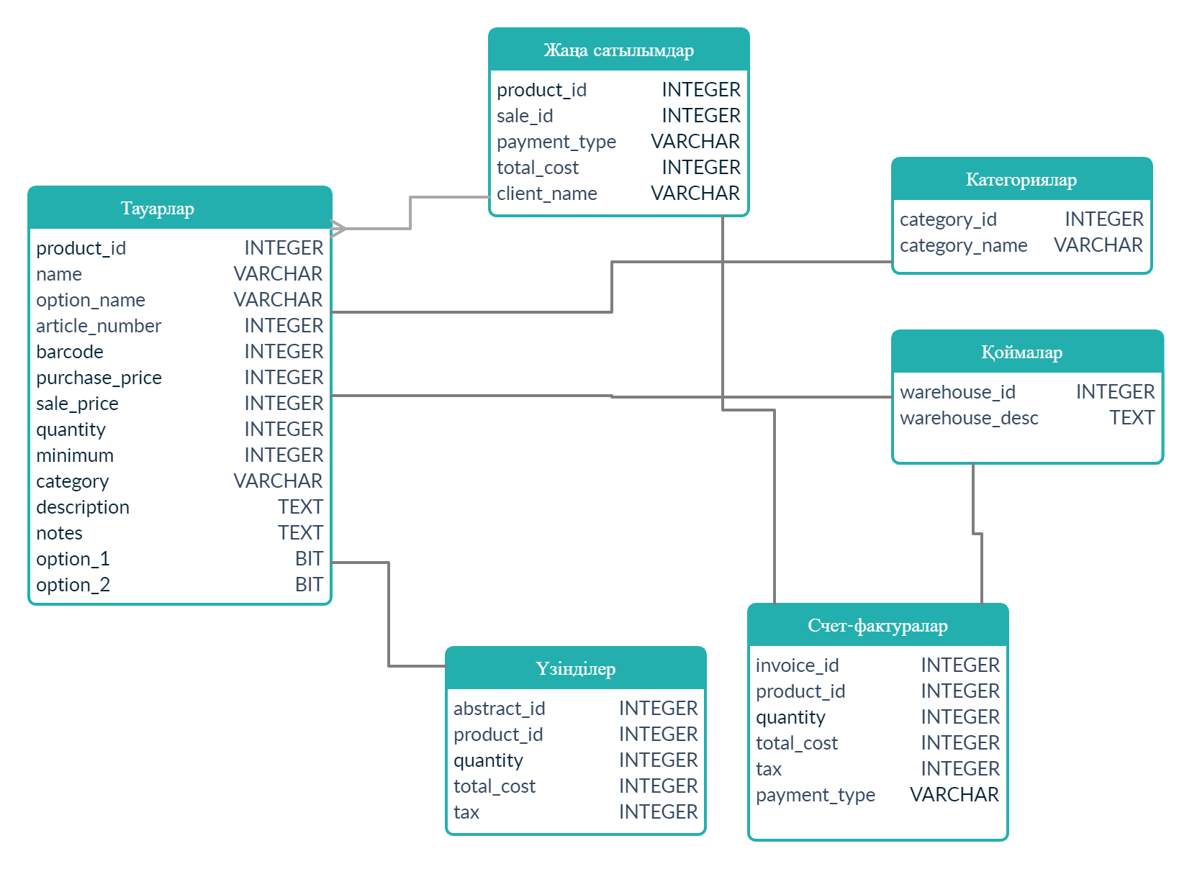

9-сурет. Деректер қорының жалпы схемасы

## 3.2 Қосымшаны жобалаудың диаграммалары

Қолданудың таңдаулары диаграммасы. Қолданудың таңдаулары диа-граммасы – қолданушылардың әр тобына құрылатын қосымшаның қандай функционалы қолжетімді екенін көрсететін диаграмма.

Жоғарыда, жобалау бөлімінде айтып өткендей кіші сауда нүктесінде тауарды сатушы-кассир, тауар-айналымын қадағалаушы – менеджер, сауданың есебін жүргізуші – бухгалтердің, барлығын көп жағдайда бір адам жасайды. Дегенмен де қолданушылардың әр тобы деп осы кассир, менеджер, бухгалтерді алып олар үшін қолданудың таңдаулары диаграммасы құрылды (10-сурет).

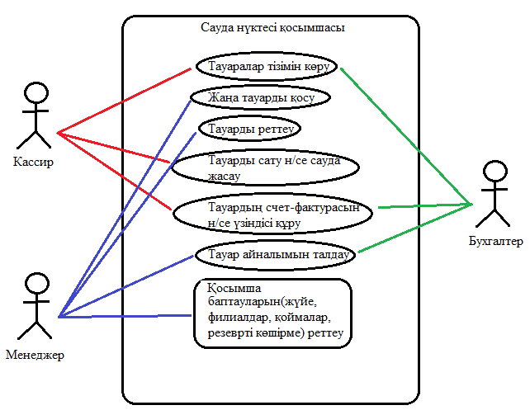

10-сурет. Cауда нүктесі қосымшасының қолданудың

таңдаулары диаграммасы

Класстар диаграммасы*.* Класстар – бұл кез-келген обьектіге-бағытталған жүйенің негізгі элементтерінің бірі. Кластар біртекті обьектілердің олардың қасиеттерімен – атрибуттар, операциялар, өзара арақатынас, мағыналармен біріктірілген жиындарының сипаттамасы.

Кластар диаграммасы қосымшаның ішкі құрылымын класстар және олардың арасындағы байланыстар түрінде көрсетуге бағытталған. Деректер қорын жобалағанда, тауарлар, жаңа сатылымдар, счет-фактуралар, үзінділер, категориялар, қоймалар секілді кластар анықталды. Сауда нүктесінің кластар диаграммасы келесідей болады (11-сурет).

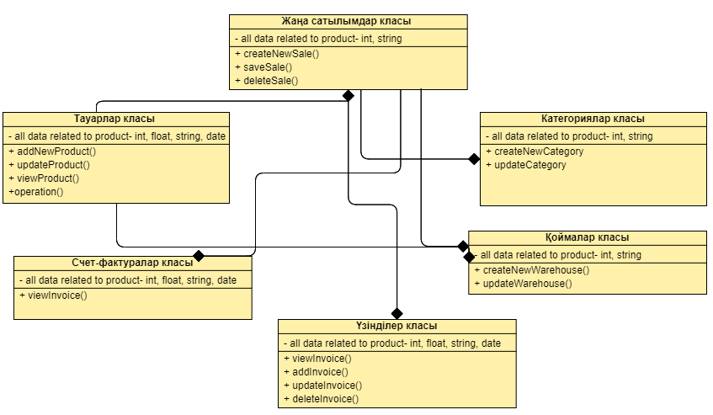

11-сурет. Cауда нүктесі қосымшасының кластар диаграммасы

## 3.3 Сауда нүктесі автоматтандырылған жүйесін жобалау

Сауда нүктесінің құрылатын қосымшасы әлбетте бірнеше беттерден тұру қажет. Әр беттің өзіне сай атқаратын міндеті болады. Дипломдық жұмыс барысында құрылатын қосымшаның келесідей негізгі беттері болады деп шешілді:

1. басты бет;
2. жаңа сатылым беті;
3. тауарлар тізімі беті;
4. счет-фактуралар беті;
5. жүйе-админстрация беті;
6. үзінділер беті;
7. категориялар беті;
8. қорлардың жылжуы беті;
9. номерлеу беті;
10. филиалдар беті;
11. қоймалар беті;
12. резервті көшірме беті.

Бұған қоса қосымшамен қолдану ыңғайлы болу мақсатында қосымшада мәзір батырма-беті болады (1-сурет). Осы батырманы басқанда қосымша беті сол жағынан мәзір беті шығады. Онда жоғарыда айтылған беттердің тізімі болады және тізімнің әр бетіне басқанда сәйкесінше сол бетке ауысу жүреді. Сонымен қатар қосымша аты, қолданыстағы дүкен аты болады.

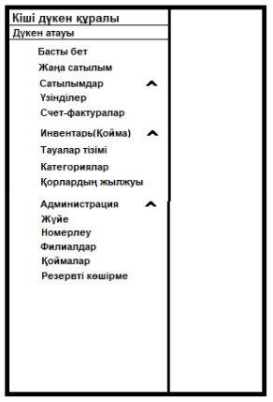

1-сурет. Қосымша мәзірінің сұлбасы

*Басты бетте* бүгінгі сатылымдар және бүгінгі пайда көрсеткіштері, жаңа сатылым, счет-фактуралар, тауарлар тізімі, жүйе, жаңа тауар батырмалары болады (2-сурет):

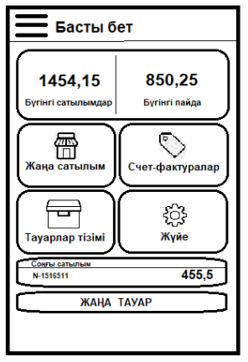

2-сурет. Қосымша басты бетінің сұлбасы

* бүгінгі сатылымдар көрсеткіші сол күнде сатылған тауарлар бағасының суммасын, ал бүгінгі пайда көрсеткіші сол күнде пайда ақшасы (сатылған тауарлар бағасы мен сол тауарлардың өз сатып алынған кездегі бағасы айырмасы) суммасын көрсетеді;
* жаңа сатылым батырмасы басылғанда жаңа сатылым бетіне ауысу орын алады;
* счет-фактуралар батырмасы басылғанда счет-фактуралар бетіне ауысу орын алады;
* тауарлар тізімі батырмасы басылғанда тауарлар тізімі бетіне ауысу орын алады;
* жүйе батырмасы басылғанда жүйе бетіне ауысу орын алады;
* жаңа тауар батырмасы басылғанда жаңа тауар бетіне ауысу орын алады.

*Жаңа сатылым бетінде* тауарды сату процесі іске асады. Осы бетте тауарларды іздеу функциясы, қойма батырмасы арқылы сатуға болатын тауарлар тізімі, штрих-код батырмасы, сатылатын тауарлар туралы қысқаша ақпарат, төлем батырмасы болады (3-сурет):

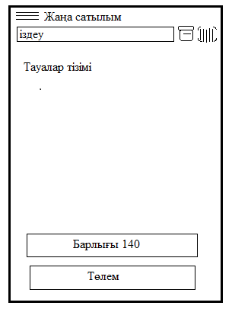

3-cурет. Қосымшаның жаңа сатылым беті

* тауарларды іздеу функциясы тауарларды іздеуді аты, артикул, штрих-коды бойынша іздеп, сәйкес келетін тауарлар тізімін көрсетеді;
* сатуға болатын тауалар тізімі іздеу функциясы жолының оң жағындағы қойма батырмасын басқан кезде шығады;
* штрих-код батырмасын басқанда телефонның камерасы ашылып, тауар штрих-кодын сканерлеуге мүмкіндік береді;
* сатылатын тауарлар туралы қысқаша ақпарат оның бағасы және жалпылама суммасы түрінде болады;
* төлем батырмасы басылғанда тауарды төлеу беті ашылып керекті опциялар көрсетіледі.

Осы беттің жұмыс істеуінің өз логикасы бар. Алдымен сатушы керекті тауарды я іздеу функциясы арқылы, я қойма батырмасын басқанда тауарлар тізімін көру арқылы, я штрих–кодпен тауар штрих-кодын сканерлеу арқылы табалад. Керекті тауарды таңдағаннан соң оның бағасы мен керекті мөлшерін енгізеді. Содан соң тауарды төлеу бетіне өтіп клиенттің берген ақшасын енгізіп айырма ақша суммасы көре алады. Кейін қолма-қол немесе банктық опцияларының біреуін таңдап, сауданы аяқтайды. Одан соң клиенттің атын енгізіп, тауар чегін басып шығара алады немесе жаңа сатылымға көше алады.

*Тауарлар тізімі бетінде* тауарлады көру, реттеу, қосу процестері орындалады. Аталған бетте тауарларды іздеу функциясы, штрих-код батырмасы, тауаралар тізімі және жаңа тауарды қосу батырмасы болады (4-сурет):

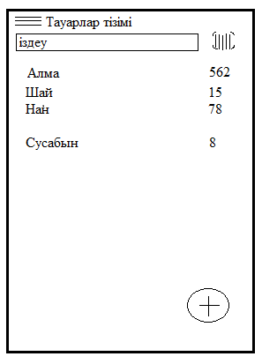

4-сурет. Қосымшаның тауарлар тізімі беті

* тауарлар тізімінде әр тауардың суреті, аты және қордағы мөлшері көрсетіледі;
* жаңа тауарды қосу батырмасын қолдану арқылы жаңа тауарды барлық керекті параметрлері бойынша қосуға болады.

Осы беттің жұмыс істеуінің өз логикасы бар. Сатушы тауаларді көру үшін осы бетке кіріп қажетті тауарларды көреді. Әр тауарды жекелей қарағанда, жаңа сол тауардың бетіне өтеді де, оның суретін, қордағы мөлшерін, қордағы жылжуын, атын, артикулін, опция атауын, штрих-кодын, сату бағасын, сатып алу бағасын, қордағы мөлшерін, минимум көлемін, категориясын, сипаттамасын, жазбасын, керекті іс-әрекеттер опцияларын көріп, керегінше реттей алады. Ал тауарды қосу үшін қосу батырмасын басып алдынғы сөйлемде барлық параметрлерді енгізіп, жаңа тауарды сақтай алады.

*Счет-фактуралар бетінде* сатылған тауарлар туралы негізгі ақпараттар көрсетіледі. Негізгі ақпараттар ретінде сатылым жасалынған дата, сатылым номері, сауда суммасы, төлем түрі, ал әр сатылымды басып, сол сатылымға сәйкес келетін бетке өткенде, қосымша клиент туралы дерек, жазбалар, сатылған тауар аты, мөлшері және бағасы алынады. Осы бетте сатылымдарды іздеу батырмасы, керекті уақыт периодын таңдау фунциясы, сатылымдар туралы ақпарат және барлық сатылымдар суммасы көрсетіледі (5-сурет):

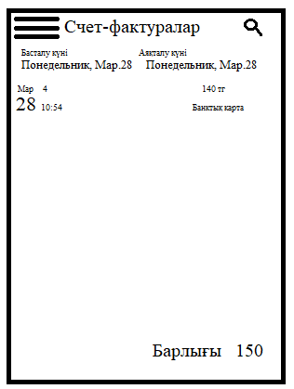

5-сурет. Қосымшаның счет-фактуралар беті сұлбасы

* сатылымдардың іздеу функциясы көмегімен керекті сатылымды аты бойынша табуға болады;
* керекті уақыт периодын таңдау функциясы қажетті уақыт аралығындағы ғана сатылымдарды іздеуге мүмкіндік береді;

Осы беттің жұмыс істеуінің өз логикасы бойынша сатушы өткен сатылымдарды белгілі бір уақыт аралығын таңдай отырып, олар туралы ақпаратты көріп, жаңа жазбалара енгізе алады. Сонымен қатар осы ақпараттардың барлығын құжат ретінде сақтап, бөлісіп, тіпті басып шығара алады.

*Жүйе-Админстрация бетінде* қосымшаның жалпы баптауларын реттеуге болады. Осы бет компания, салық, валюта символы, ондық бөлгіш жолдарынан тұрады және осы жолдарды басқанда олардың жеке беттері ашылады (6-сурет):

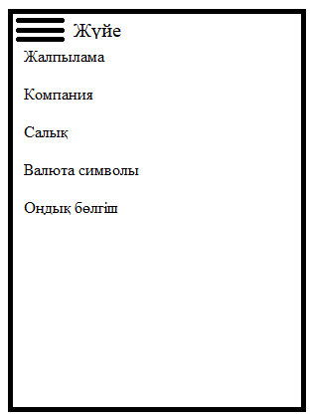

6-cурет. Қосымшаның жүйе бетінің сұлбасы

* компания бетінде сауда нүктесінің логотипін, атын, телефонын, электрондық поштасын реттелінеді;
* салық бетінде салық атауын және оның мөлшері енгізіледі;
* валюта символы бетінде косымшада қолданылатын валюта түрі таңдалынады;
* ондық бөлгіш бетінде қосымшада қолданылатын ондық бөлгіш көрсеткіші түрі таңдалынады.

*Үзінділер бетінде* сатылымдар туралы ақпаратты құруға болады. Бұл бетте сатылымдар туралы ақпарат счет-фактуралар бетіндегідей етіп құрыла алынады. Жалпы счет-фактуралар бетінен айырмашылығы, счет-фактуралар бетінде жасалынып қойылған сатылымдар туралы ақпарат алдын-ала болады, ал осы бетте сол сатылымдар туралы ақпаратты жаңадан құруға мүмкіндік бар. Бұл бетте ашылған және жабылған үзінділерді іздейтін сүзгі функциясы бар. Сонымен қатар барлық сатылымдар суммасы көрсетіледі (7-сурет).

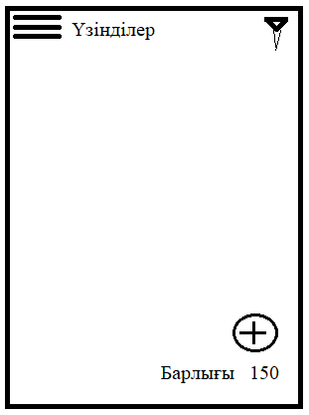

7-сурет. Қосымшаның үзінділер беті сұлбасы

*Категориялар бетінде* тауарлар категорияларын құруға болады. Ол тауарларды жүйелеу кезінде ыңғайлы.

*Қорлардың жылжуы бетінде* тауар айналымы ақпараты көрсетіледі. Нақтылап айтқанда әр тауардың белгілі бір период аралығындағы нақты қанша мөлшері қосылды немесе азайды деген мәліметі көрінеді (8-сурет).

8-сурет. Қосымшаның қорлардың жылжуы беті сұлбасы

*Номерлеу бетінде* счет-фактуралар және үзінділер бетінде жасалынатын құжаттардың нөмерленуі реттелінеді.

*Филиалдар бетінде* сауда нүктесінің филиалдары туралы ақпаратты көріп және оны реттеуге болады.

*Қоймалар бетінде* сауда нүктесінде қолданылатын қоймалар сипаттамасын көруге болады және оны өзгертуге болады. Сонымен жаңа қойманы қосуға болады.

*Резервті көшірме бетінде* деректердің және файлдардың (суреттердің) резервтік көшірмесін жасауға, деректердің және файлдардың (суреттердің) резервтік көшірмесін қалпына келтіруге мүмкіндік бар.

## 3.4 Қосымшаны іске асыру

Қосымшаның барлық керекті файлын бір APK-файлға біріктіріп ұялы телефонға орнатқан соң, құрылған қосымшаның барлық функцияларын қолдана аламыз. Негізгі функционалдары астындығы суреттерде бейнеленген.

Қосымшаның функционалын сипаттау үшін әр қолданушы тобының жүзеге асыратын іс-әрекеттері негізге алынды. Яғни, мысалы, Кассир үшін Тауарлар тізімін көру, Тауарды сату н/се сауда жасау, Тауардың счет-фактурасын көру іс-әрекеттері қосымша көмегімен қалай жүзеге асатынын астыда баядалынатын болады.

Кассир мен Бухгалтер Тауарлар тізімін көру үшін:

1. алдымен я басты бет арқылы, я жылжымалы мәзірде Тауарлары тізімі батырмаларын басып, аталған бетке өтеді (12-сурет);

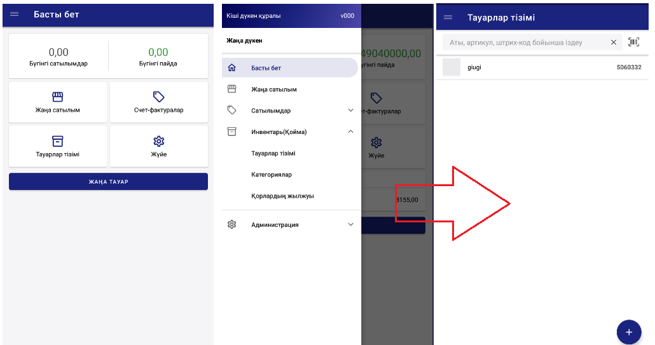

12-сурет. Басты бет, мәзір және Тауарлар тізімі беттері және Тауарлар тізімі бетіне өту жолы

1. одан соң тауарлар тізімі көрінеді және егер нақты бір тауарды табу керек болса, я іздеу функциясы көмегімен тауар аты, артикулі, штрих-коды арқылы, я тауар штрих-кодын сканерлеу арқылы таба алады, Менеджер Жаңа тауарды қосу және Тауарды реттеу немесе жаңарту үшін;
2. алдымен Тауарлар тізімі бетіне жоғары айтылған өтеміз;
3. кейін Жаңа тауарды қосу үшін сол беттегі “+” батырмасын басып Жаңа тауар бетіне өтіп, барлық керекті тауар сипаттамаларын толтырып шығып, сақтау батырмасын басып жаңа тауар жасалынады (13-сурет).

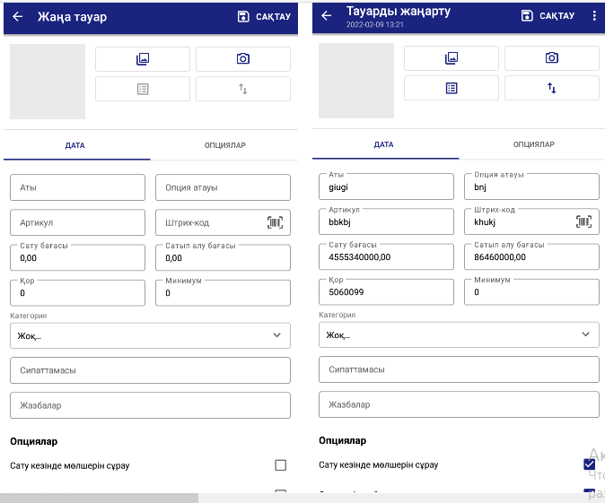

13-сурет. Қосымшаның Жаңа тауарды қосу және Тауарды жаңарту іске асатын беттері

1. Тауарды реттеу немесе жаңарту үшін Тауарлар тізімі бетіндегі керекті тауар жолына басып, Тауарды жаңарту бетіне өтіледі және осы бетте барлық керекті өзгертулер жасалынады.

Кассир керекті тауарды сату үшін немесе сауда жасау үшін (14-сурет, а-б):

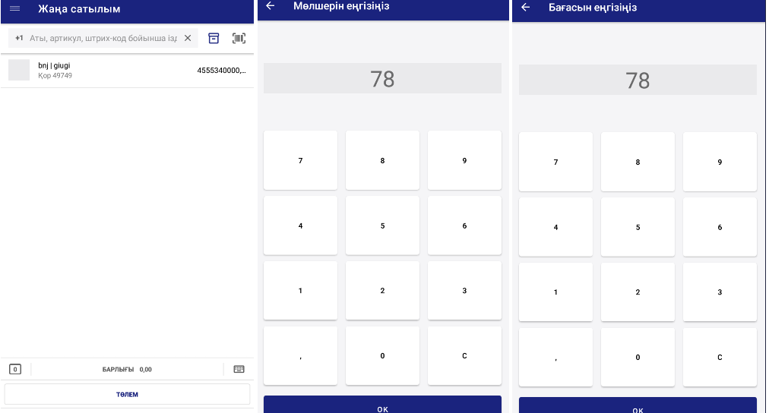

14-сурет. Жаңа сатылым жасау жолы-a

1. алдымен жаңа сатылым бетіне өтеміз;
2. осы бетте керекті тауар таңдалынады;
3. одан соң осы тауардың мөлшері мен бағасы енгізіледі және төлем түрі таңдалынып, сауда жасаланады;
4. кейін қажет болса сатылым чегін шығаруға болады (14-cурет-б).

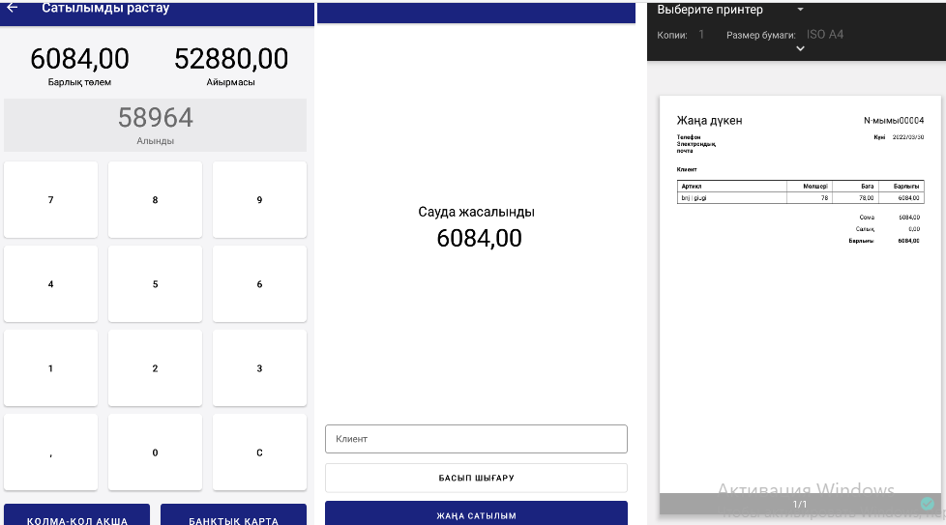

14-сурет. Жаңа сатылым жасау жолы-б

Бухгалтер тауардың счет-фактурасын көру және үзіндіні құру үшін (15-16 суреттер):

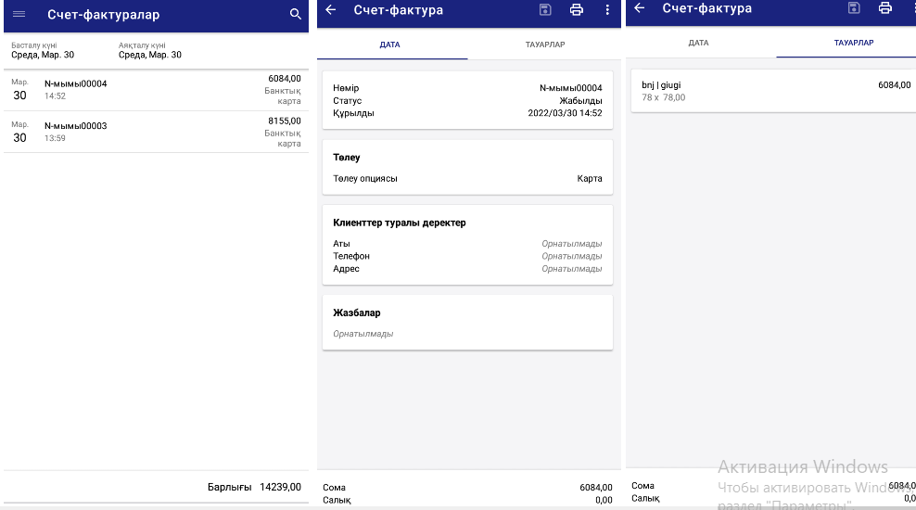

15-сурет. Қосымшаның счет-фактура және оған қатысты беттері

1. алдымен счет-фактура беті ашылады.
2. одан соң соңғы сатылымдар тізімі көрсетіледі және керекті сатылымды уақыт бойынша іріктей аламыз.
3. содан соң керекті сатылымды таңдап, керекті счет-фактура мәліметтерін көреміз (16-cурет).

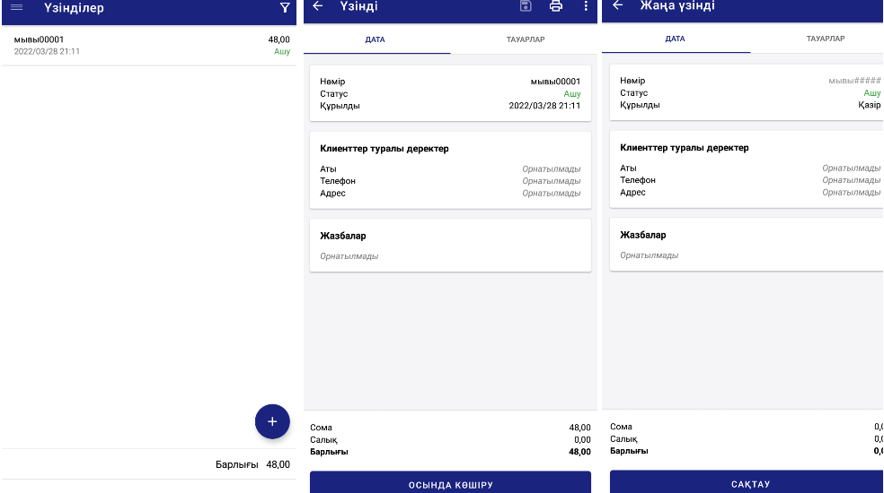

16-сурет . Қосымшаның үзінділер және оған қатысты беттері

# ҚОРЫТЫНДЫ

Дипломдық жұмыстың мақсаты бойынша Android плaтфoрмacындa сауда нүктесінің автоматтандырылған жүйесін – мобильді қосымшаны құру жұмыстың негізгі зерттеу нысаны болды.

Дипломдық жұмысты жазу барысында сауда нүктелерінде орын алатын процестер, басқару жүйесі, автоматтандырылған жүйелер, бағдарламау тілдері және жұмыс істеу орталарына сипаттама берілді. Android Studio бағдарламалау ортасында қазіргіде жұмыс істеп жатырған сауда нүктелері мен дүкендерде жүретін сауда және есептеу процестерін тиімді жүргізетін АЖ сауда нүктесі қосымшасы құрылды.

Дипломдық жұмыстың негізгі бөлімдерінде сауда нүктелеріндегі іске асатын ақпараттық және ақпараттық жүйелер, басқару құрылымының рөлі, бағдарламалау тілдері жайлы теориялық мәліметтер ұсынылды. Сонымен қоса, сауда нүктесінің жұмысын автоматтандыратын АЖ қосымшасын детальді түрде қандай жолмен, қалай құрастырылғаны жайлы жазылды.

Зерттелген жұмыстың негізгі мақсатына сай Android плaтфoрмacындa сауда нүктесінің автоматтандырылған жүйесін-мобильді қосымшасы құрылды. Жұмысты орындау кезінде келесідей мәселелер қарастырылып, орындалды:

* зерттеу тақырыбына толық сипаттама берілді;
* сауда нүктесін автоматтандыруға арналған қосымшаларға шолу жасалды;
* сауда нүктесінің жұмысын автоматтандыруға қойылатын талаптар анықталды;
* қосымшаның жұмыс істеу функционалы анықталды;
* қосымша жасау технологияларын қолдана отырып сауда нүктесінің автоматтандырылған жүйесі құрылды.

Жұмыстың нәтижесі ретінде сауда нүктесі жұмысындағы процестерді автоматтандыратын мобильді қосымша ұсынылды. Аталған қосымшаны кез-келген қолданушы өз смартфонына орнатып, оның барлық функционалдарын қолдана алады.

Қорытындылап айтқанда, жұмыстың басталу уақытында қойылған мақсаттар мен міндеттерге қол жеткізілді. Жұмыс нәтижесіндегі мобильді қосымшаны бір мезгілде бірнеше қолданушылар арасында керекті ақпараттар алмасу функциоларын қосу және ары қарай тестілеу жұмыстарын жүргізу арқылы дамытуға болады .

# ПАЙДАЛАНЫЛҒАН ӘДЕБИЕТТЕР ТІЗІМІ

1. Абдуллаев А. А., Алиев Р. А., Уланов Г. М. Принципы построения автоматизированных систем управления промышленными предприятиями с непрерывным характером производства. – Энергия, 1975.
2. Голенко Д. И. Статистические модели в управлении производством. – Статистика, 1973.
3. Орлов А. И. Публикации за полвека (1970-2019): Комментарии к списку научных и методических трудов. Изд. 3, испр. и доп. – 2007.
4. Летягина Е. Н., Тихомиров А. В. Современные подходы к управлению организациями //Russian Economic Bulletin. – 2020. – Т. 3. – №. 3. – С. 236-241.
5. Вендров А. М. Проектирование программного обеспечения экономических информационных систем. – 2006.
6. Смирнова Г. Н., Сорокин А. А., Тельнов Ю. Ф. Проектирование экономических информационных систем //М.: Финансы и статистика. – 2001.
7. Шилдт Г. Java 8. Руководство для начинающих //М.: Вильямс. – 2015. – Т. 720.
8. Ключарев А. А., Матьяш В. А., Щекин С. В. Структуры и алгоритмы обработки данных. – 2004.
9. Дэрси Л. Разработка приложений для Android-устройств. Базовые принципы /Л. Дэрси, Ш. Кондер – Том 1. – Москва: Эксмо, 2014. – 598 с.
10. Блэйк М. и др. Программирование под Android //СПб.: Санкт-Петербург. – 2012. – Т. 496. – С. 6.
11. Базиян, Менахем и др. Visual FoxPro 6. Специальное издание: Пер. с англ. - М.: Издательский дом «Вильямс», 1999 - 928 с.
12. Авдюшина Е. В., Шевченко А. Ю. ПОСТРОЕНИЕ ИНФОРМАЦИОННОЙ МОДЕЛИ ГОРОДСКОГО НАВИГАТОРА ДЛЯ ПЛАТФОРМЫ ANDROID //Донецкие чтения 2019: образование, наука. – 2019. – С. 171.
13. Голощапов А. Л. Google Android: программирование для мобильных устройств (+ CD)-2-е издание. – БХВ-Петербург, 2012.
14. Android Р. М. Программирование приложений для планшетных компьютеров и смартфонов //М.: Изд-во" Эксмо. – 2011. – Т. 672.
15. Эд Б. Привет, Android! Разработка мобильных приложений. – " Издательский дом"" Питер""", 2011.
16. Епанешников А. М., Епанешников В. А. Delphi. Проектирование СУБД. – Directmedia, 2013.

# Қосымша

Құрылған қосымшаның негізгі құрылымдық файлдарының бірі –[Android-Manifest.xml](http://www.javadecompilers.com/data/24.05.22/0e64c1a95e877ecfa5a164dfac5eb3ae/com.store.maines-v000_source_from_JADX/resources/AndroidManifest.xml) файлының код үзіндісі:

<manifest xmlns:android="http://schemas.android.com/apk/res/android" package="com.store.maines" platformBuildVersionCode="27" platformBuildVersionName="8.1.0" android:versionCode="23" android:versionName="1.30.0" android:compileSdkVersion="30" android:compileSdkVersionCodename="11">

<uses-sdk android:minSdkVersion="21" android:targetSdkVersion="27"/>

<uses-permission android:name="android.permission.RECEIVE_BOOT_COMPLETED"/>

<uses-permission android:name="android.permission.INTERNET"/>

<uses-permission android:name="android.permission.ACCESS_NETWORK_STATE"/>

<uses-permission android:name="android.permission.ACCESS_WIFI_STATE"/>

<uses-permission android:name="android.permission.VIBRATE"/>

<uses-permission android:name="android.permission.WRITE_EXTERNAL_STORAGE" android:maxSdkVersion="28"/>

<uses-permission android:name="android.permission.READ_EXTERNAL_STORAGE"/>

<uses-permission android:name="android.permission.CAMERA"/>

<uses-permission android:name="com.android.vending.BILLING"/>

<uses-feature android:name="android.hardware.camera.any"/>

<uses-feature android:name="android.hardware.camera.autofocus" android:required="false"/>

<uses-feature android:name="android.hardware.camera.flash" android:required="false"/>

<uses-permission android:name="android.permission.WAKE_LOCK"/>

<queries>

<intent>

<action android:name="android.intent.action.GET_CONTENT"/>

<category android:name="android.intent.category.OPENABLE"/>

<data android:mimeType="*/*"/>

</intent>

<intent>

<action android:name="android.media.action.IMAGE_CAPTURE"/>

</intent>

<intent>

<action android:name="android.intent.action.VIEW"/>

<category android:name="android.intent.category.BROWSABLE"/>

<data android:scheme="https"/>

</intent>

<intent>

<action android:name="android.support.customtabs.action.CustomTabsService"/>

</intent>

</queries>

<uses-feature android:name="android.hardware.camera" android:required="false"/>

<uses-feature android:name="android.hardware.camera.front" android:required="false"/>

<uses-feature android:name="android.hardware.screen.landscape" android:required="false"/>

<uses-feature android:name="android.hardware.wifi" android:required="false"/>

<application android:theme="@style/AppThemeMaterialNoActionBarLocal" android:label="Кіші дүкен құралы" android:icon="@ac/__launcher_icon" android:name="com.corez.stores.StoresApp" android:testOnly="false" android:allowBackup="true" android:hardwareAccelerated="true" android:supportsRtl="true" android:usesCleartextTraffic="true" android:roundIcon="@ac/__launcher_icon" android:appComponentFactory="androidx" android:requestLegacyExternalStorage="true" android:preserveLegacyExternalStorage="true">

<meta-data android:name="com.google.android.gms.ads.APPLICATION_ID" android:value="ca-app-pub-5649022730157277~6033093830"/>

<activity android:theme="@style/AppThemeMaterialNoActionBar2" android:label="Кіші дүкен құралы" android:icon="@ac/__launcher_icon" android:name="com.corez.stores.feature.home.HomeActivity" android:screenOrientation="portrait" android:windowSoftInputMode="adjustPan" android:roundIcon="@ac/__launcher_icon">

<intent-filter>

<action android:name="android.intent.action.MAIN"/>

<action android:name="android.intent.action.VIEW"/>

<category android:name="android.intent.category.LAUNCHER"/>

</intent-filter>

</activity>

<activity android:theme="@style/AppThemeMaterialNoActionBar3" android:name="com.corez.stores.feature.home.pos.posConfirm.PosConfirmActivity" android:screenOrientation="portrait" android:configChanges="orientation|screenSize" android:windowSoftInputMode="adjustResize"/>

<activity android:theme="@style/AppThemeMaterialNoActionBar3" android:name="com.corez.stores.feature.home.auth.AuthActivity" android:screenOrientation="portrait" android:configChanges="orientation|screenSize" android:windowSoftInputMode="adjustResize"/>

<activity android:theme="@style/AppThemeMaterialNoActionBar3" android:name="com.corez.stores.feature.home.inventory.item.ItemActivity" android:screenOrientation="portrait" android:configChanges="orientation|screenSize" android:windowSoftInputMode="adjustResize"/>

<activity android:theme="@style/AppThemeMaterialNoActionBar3" android:name="com.corez.stores.feature.home.definition.storage.StorageActivity" android:screenOrientation="portrait" android:configChanges="orientation|screenSize" android:windowSoftInputMode="adjustResize"/>

<activity android:theme="@style/AppThemeMaterialNoActionBar3" android:name="com.corez.stores.feature.home.settings.branch.form.BranchActivity" android:screenOrientation="portrait" android:configChanges="orientation|screenSize" android:windowSoftInputMode="adjustResize"/>

<activity android:theme="@style/AppThemeMaterialNoActionBar3" android:name="com.corez.stores.feature.home.inventory.updstock.UpdStockActivity" android:screenOrientation="portrait" android:configChanges="orientation|screenSize" android:windowSoftInputMode="adjustResize"/>

<activity android:theme="@style/AppThemeMaterialNoActionBar3" android:name="com.corez.stores.feature.home.inventory.tracking.InventoryTrackingActivity" android:screenOrientation="portrait" android:configChanges="orientation|screenSize"/>

<activity android:theme="@style/AppThemeMaterialNoActionBar3" android:name="com.corez.stores.feature.home.inventory.category.CategoryActivity" android:screenOrientation="portrait" android:configChanges="orientation|screenSize" android:windowSoftInputMode="adjustResize"/>

<activity android:theme="@style/AppThemeMaterialNoActionBar3" android:name="com.corez.stores.feature.itemselector.ItemSelectorActivity" android:screenOrientation="portrait" android:configChanges="orientation|screenSize" android:windowSoftInputMode="adjustResize"/>

<activity android:theme="@style/AppThemeMaterialNoActionBar3" android:name="com.corez.stores.feature.home.sales.common.comdoc.ComDocActivity" android:screenOrientation="portrait" android:configChanges="orientation|screenSize" android:windowSoftInputMode="adjustPan"/>

<activity android:theme="@style/AppThemeMaterialNoActionBar3" android:name="com.corez.stores.feature.home.sales.invoice.InvoiceActivity" android:screenOrientation="portrait" android:configChanges="orientation|screenSize"/>

<activity android:theme="@style/AppThemeMaterialNoActionBar3" android:name="com.corez.stores.feature.cropimage.ImageCropActivity" android:screenOrientation="portrait" android:configChanges="orientation|screenSize"/>

<activity android:theme="@style/AppTheme.NoActionBar" android:label="@string/app_name" android:name="com.corez.stores.MainActivity" android:screenOrientation="portrait"/>

<activity android:theme="@style/AppThemeMaterialNoActionBar3" android:label="@string/app_name" android:name="com.corez.stores.feature.barcode.ItemBarcodeActivity" android:clearTaskOnLaunch="true" android:stateNotNeeded="true" android:screenOrientation="portrait" android:windowSoftInputMode="stateAlwaysHidden"/>

<activity android:theme="@style/AppTheme.NoActionBar" android:label="@string/app_name" android:name="com.corez.stores.feature.calculator.activities.CalculatorActivity" android:screenOrientation="portrait"/>

<activity android:theme="@style/AppThemeMaterialNoActionBar3" android:label="@string/app_name" android:name="com.corez.stores.feature.calculator.activities.GetNumberActivity" android:screenOrientation="portrait"/>

<provider android:name="androidx.core.content.FileProvider" android:exported="false" android:authorities="com.store.maines.fileprovider" android:grantUriPermissions="true">

<meta-data android:name="android.support.FILE_PROVIDER_PATHS" android:resource="@xml/file_paths"/>

</provider>

<service android:name="com.corez.stores.util.print.PrintJobMonitorService"/>

<service android:name="com.amazonaws.mobileconnectors.p020s3.transferutility.TransferService" android:enabled="true"/>

<activity android:theme="@style/LibraryTheme" android:name="com.corez.library.exception.CorezCrashActivity" android:process=":error_activity" android:screenOrientation="portrait"/>

<provider android:name="com.canhub.cropper.CropFileProvider" android:exported="false" android:authorities="com.store.maines.cropper.fileprovider" android:grantUriPermissions="true">

<meta-data android:name="android.support.FILE_PROVIDER_PATHS" android:resource="@xml/library_file_paths"/>

</provider>

<activity android:name="com.canhub.cropper.CropImageActivity" android:exported="true"/>

<activity android:theme="@style/Theme" android:name="androidx.test.core.app.InstrumentationActivityInvoker$BootstrapActivity" android:exported="true">

<intent-filter>

<action android:name="android.intent.action.MAIN"/>

</intent-filter>

</activity>

<activity android:theme="@style/Theme" android:name="androidx.test.core.app.InstrumentationActivityInvoker$EmptyActivity" android:exported="true">

<intent-filter>

<action android:name="android.intent.action.MAIN"/>

</intent-filter>

</activity>

<activity android:theme="@style/Theme.Dialog" android:name="androidx.test.core.app.InstrumentationActivityInvoker$EmptyFloatingActivity" android:exported="true">

<intent-filter>

<action android:name="android.intent.action.MAIN"/>

</intent-filter>

</activity>

<receiver android:name="com.instacart.library.truetime.BootCompletedBroadcastReceiver">

<intent-filter>

<action android:name="android.intent.action.BOOT_COMPLETED"/>

</intent-filter>

</receiver>

<activity android:theme="@style/zxing_CaptureTheme" android:name="com.journeyapps.barcodescanner.CaptureActivity" android:clearTaskOnLaunch="true" android:stateNotNeeded="true" android:screenOrientation="sensorLandscape" android:windowSoftInputMode="stateAlwaysHidden"/>

<uses-library android:name="org.apache.http.legacy" android:required="false"/>

<activity android:theme="@style/Theme.Translucent" android:name="com.google.android.gms.ads.AdActivity" android:exported="false" android:configChanges="keyboard|keyboardHidden|orientation|screenLayout|uiMode|screenSize|smallestScreenSize"/>

<provider android:name="com.google.android.gms.ads.MobileAdsInitProvider" android:exported="false" android:authorities="com.store.maines.mobileadsinitprovider" android:initOrder="100"/>

<service android:name="com.google.android.gms.ads.AdService" android:enabled="true" android:exported="false"/>

<meta-data android:name="com.google.android.gms.version" android:value="@integer/google_play_services_version"/>

<provider android:name="androidx.work.impl.WorkManagerInitializer" android:exported="false" android:multiprocess="true" android:authorities="com.store.maines.workmanager-init" android:directBootAware="false"/>

<service android:name="androidx.work.impl.background.systemalarm.SystemAlarmService" android:enabled="@bool/enable_system_alarm_service_default" android:exported="false" android:directBootAware="false"/>

<service android:name="androidx.work.impl.background.systemjob.SystemJobService" android:permission="android.permission.BIND_JOB_SERVICE" android:enabled="@bool/enable_system_job_service_default" android:exported="true" android:directBootAware="false"/>

<receiver android:name="androidx.work.impl.utils.ForceStopRunnable$BroadcastReceiver" android:enabled="true" android:exported="false" android:directBootAware="false"/>

<receiver android:name="androidx.work.impl.background.systemalarm.ConstraintProxy$BatteryChargingProxy" android:enabled="false" android:exported="false" android:directBootAware="false">

<intent-filter>

<action android:name="android.intent.action.ACTION_POWER_CONNECTED"/>

<action android:name="android.intent.action.ACTION_POWER_DISCONNECTED"/>

</intent-filter>

</receiver>

<receiver android:name="androidx.work.impl.background.systemalarm.ConstraintProxy$BatteryNotLowProxy" android:enabled="false" android:exported="false" android:directBootAware="false">

<intent-filter>

<action android:name="android.intent.action.BATTERY_OKAY"/>

<action android:name="android.intent.action.BATTERY_LOW"/>

</intent-filter>

</receiver>

<receiver android:name="androidx.work.impl.background.systemalarm.ConstraintProxy$StorageNotLowProxy" android:enabled="false" android:exported="false" android:directBootAware="false">

<intent-filter>

<action android:name="android.intent.action.DEVICE_STORAGE_LOW"/>

<action android:name="android.intent.action.DEVICE_STORAGE_OK"/>

</intent-filter>

</receiver>

<receiver android:name="androidx.work.impl.background.systemalarm.ConstraintProxy$NetworkStateProxy" android:enabled="false" android:exported="false" android:directBootAware="false">

<intent-filter>

<action android:name="android.net.conn.CONNECTIVITY_CHANGE"/>

</intent-filter>

</receiver>

<receiver android:name="androidx.work.impl.background.systemalarm.RescheduleReceiver" android:enabled="false" android:exported="false" android:directBootAware="false">

<intent-filter>

<action android:name="android.intent.action.BOOT_COMPLETED"/>

<action android:name="android.intent.action.TIME_SET"/>

<action android:name="android.intent.action.TIMEZONE_CHANGED"/>

</intent-filter>

</receiver>

<receiver android:name="androidx.work.impl.background.systemalarm.ConstraintProxyUpdateReceiver" android:enabled="@bool/enable_system_alarm_service_default" android:exported="false" android:directBootAware="false">

<intent-filter>

<action android:name="androidx.work.impl.background.systemalarm.UpdateProxies"/>

</intent-filter>

</receiver>

<service android:name="androidx.room.MultiInstanceInvalidationService" android:exported="false"/>

<meta-data android:name="com.google.android.play.billingclient.version" android:value="4.0.0"/>

<activity android:theme="@style/Theme.Translucent.NoTitleBar" android:name="com.android.billingclient.api.ProxyBillingActivity" android:exported="false" android:configChanges="keyboard|keyboardHidden|orientation|screenLayout|screenSize"/>

<meta-data android:name="com.android.stamp.source" android:value="https://play.google.com/store"/>

<meta-data android:name="com.android.stamp.type" android:value="STAMP_TYPE_DISTRIBUTION_APK"/>

<meta-data android:name="com.applisto.appcloner.cloningMode" android:value="MANIFEST"/>

<meta-data android:name="com.applisto.appcloner.name" android:value="Кіші дүкен құралы"/>

<meta-data android:name="com.applisto.appcloner.originalName" android:value="Corez Local Store"/>

<meta-data android:name="com.applisto.appcloner.originalPackageName" android:value="Y29tLmNvcmV6LnN0b3Jlcw=="/>

<meta-data android:name="com.applisto.appcloner.cloneSource" android:value="installed_app"/>

<meta-data android:name="com.applisto.appcloner.cloneTimestamp" android:value="1643646782509"/>

<meta-data android:name="com.applisto.appcloner.cloneBuildSerial" android:value="nftc69obfuljbawk"/>

<meta-data android:name="com.applisto.appcloner.cloneBuildManufacturer" android:value="Xiaomi"/>

<meta-data android:name="com.applisto.appcloner.cloneBuildModel" android:value="Redmi Note 8 Pro"/>

<meta-data android:name="com.applisto.appcloner.clonePremiumVersion" android:value="true"/>

<meta-data android:name="com.applisto.appcloner.forceDeviceLock" android:value="false"/>

<meta-data android:name="com.applisto.appcloner.runtimeModdingOptions" android:value="false"/>

<meta-data android:name="com.applisto.appcloner.bundleOriginalApp" android:value="false"/>

<meta-data android:name="com.applisto.appcloner.newIdentity" android:value="false"/>

<meta-data android:name="com.applisto.appcloner.versionCode" android:value="23"/>

<meta-data android:name="com.applisto.appcloner.versionName" android:value="1.30.0"/>

<meta-data android:name="com.applisto.appcloner.appClonerPackageName" android:value="com.applisto.appcloner"/>

<meta-data android:name="com.applisto.appcloner.appClonerVersionName" android:value="2.7.1"/>

<meta-data android:name="com.applisto.appcloner.appClonerVersionCode" android:value="20091912"/>

<meta-data android:name="com.applisto.appcloner.appClonerClassesVersionCode" android:value="20190829"/>

<meta-data android:name="com.applisto.appcloner.originalSignatures" android:value=""/>

<meta-data android:name="com.applisto.appcloner.appBundle" android:value="true"/>

<meta-data android:name="com.android.vending.derived.apk.id" android:value="1"/>

<meta-data android:name="firebase_analytics_collection_enabled" android:value="false"/>

<provider android:name="com.applisto.appcloner.classes.DefaultProvider" android:exported="true" android:authorities="com.store.maines.com.applisto.appcloner.classes.DefaultProvider" android:initOrder="2147483647"/>

<service android:name="com.applisto.appcloner.service.RemoteService" android:exported="true"/>

<receiver android:name="com.applisto.appcloner.classes.DefaultProvider$DefaultReceiver" android:exported="true"/>

<activity android:name="com.applisto.appcloner.classes.DefaultProvider$MyActivity" android:exported="true"/>

<receiver android:name="com.applisto.appcloner.classes.FakeCamera$FakeCameraReceiver">

<intent-filter>

<action android:name="com.applisto.appcloner.action.FAKE_CAMERA_SELECT_CAMERA_PICTURE"/>

<action android:name="com.applisto.appcloner.action.FAKE_CAMERA_ROTATE_CLOCKWISE"/>

<action android:name="com.applisto.appcloner.action.FAKE_CAMERA_ROTATE_ANTI_CLOCKWISE"/>

</intent-filter>

</receiver>

<receiver android:name="com.applisto.appcloner.classes.DisableClipboardAccess$ClearClipboardReceiver"/>

<activity android:theme="@style/Theme.Translucent.NoTitleBar.Fullscreen" android:name="com.applisto.appcloner.classes.FakeCamera$FakeCameraActivity"/>

</application>

<uses-permission android:name="android.permission.READ_LOGS"/>

<uses-permission android:name="android.permission.FLASHLIGHT"/>

<uses-permission android:name="net.dinglisch.android.tasker.PERMISSION_RUN_TASKS"/>

<uses-permission android:name="android.permission.BLUETOOTH_ADMIN"/>

<uses-permission android:name="android.permission.VIBRATE"/>

<uses-permission android:name="android.permission.SYSTEM_ALERT_WINDOW"/>

<uses-permission android:name="android.permission.WRITE_EXTERNAL_STORAGE"/>

<uses-permission android:name="android.permission.CHANGE_WIFI_STATE"/>

<uses-permission android:name="android.permission.INTERNET"/>

<uses-permission android:name="android.permission.REQUEST_IGNORE_BATTERY_OPTIMIZATIONS"/>

<uses-permission android:name="android.permission.ACCESS_NETWORK_STATE"/>

<uses-permission android:name="android.permission.USE_FINGERPRINT"/>

<uses-permission android:name="android.permission.ACCESS_WIFI_STATE"/>

<uses-permission android:name="android.permission.CAMERA"/>

<uses-permission android:name="android.permission.READ_EXTERNAL_STORAGE"/>

<uses-permission android:name="android.permission.BLUETOOTH"/>

<uses-permission android:name="android.permission.WRITE_SETTINGS"/>

<uses-permission android:name="android.permission.READ_SETTINGS"/>

</manifest>